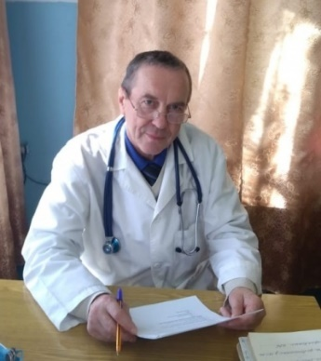

БАХАРЕВ ВЯЧЕСЛАВ АЛЕКСАНДРОВИЧ
Шувойская участковая больница
- Врач общей практики (семейный врач)
- Стаж работы: 44 года
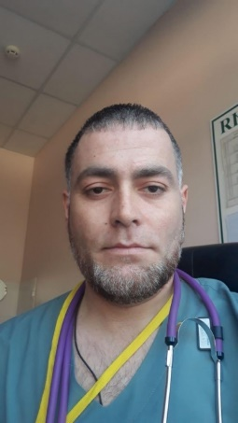

ДАДАЕВ ШАМИЛЬ ШИРВАНИЕВИЧ
Заведующий приемным отделением стационара Врач приемного отделения
Приемное отделение

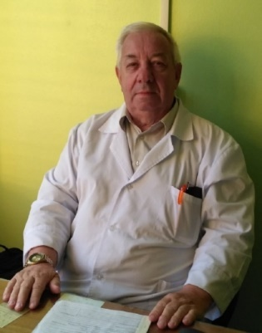

ГОРДЕЕВ НИКОЛАЙ СЕМЕНОВИЧ

Врач-инфекционист
Инфекционное отделение

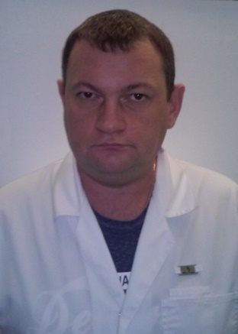

СОШКИН НИКОЛАЙ НИКОЛАЕВИЧ
Хирургическое отделение
- Исполняющий обязанности заведующего хирургическим отделением стационара Врач-хирург

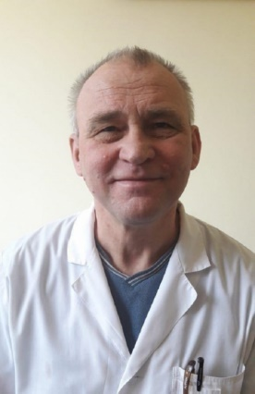

ШАВРАК АНАТОЛИЙ ВАСИЛЬЕВИЧ

Заведующий травматологическим отделением Врач травматолог-ортопед
Травматологическое отделение

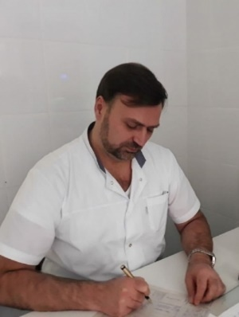

ГЛУЩЕНКО ВЛАДИМИР ИВАНОВИЧ

Заведующий отделением анестезиологии-реанимации Врач анестезиолог-реаниматолог
Отделение анестезиологии - реанимации
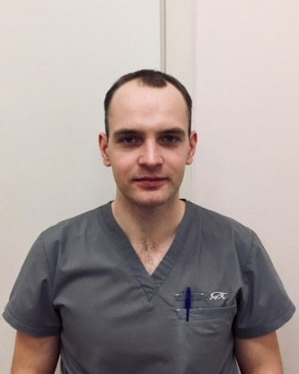

ЛЕБЕДЕВ БОРИС ЮРЬЕВИЧ

Заведующий отделением паллиативной медицинской помощи Врач по паллиативной медицинской помощи
Отделение паллиативной медицинской помощи
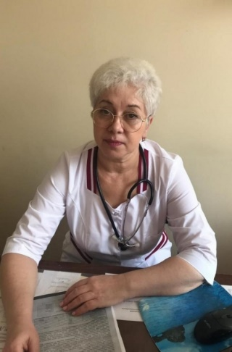

ГОЛОИМОВА МАРИЯ ЭРНЕСТОВНА
Педиатрическое отделение
- Заведующий педиатрическим отделением стационара детства Врач-педиатр
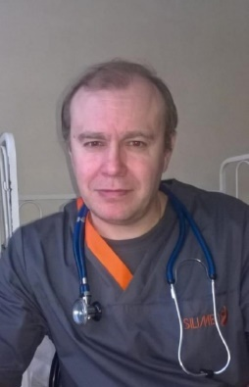

СИЗОВ СЕРГЕЙ ВЛАДИМИРОВИЧ
Инфекционное отделение
- Заведующий инфекционным отделением стационара детства Врач-педиатр

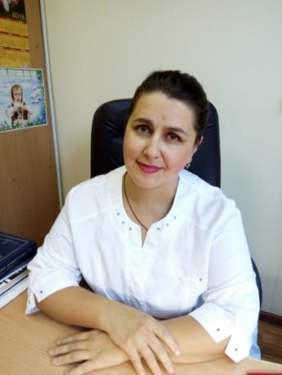

ГАТАУЛИНА АЛЬФИЯ РЕНАТОВНА

Заведующий гинекологическим отделением Врач-акушер-гинеколог
Гинекологическое отделение
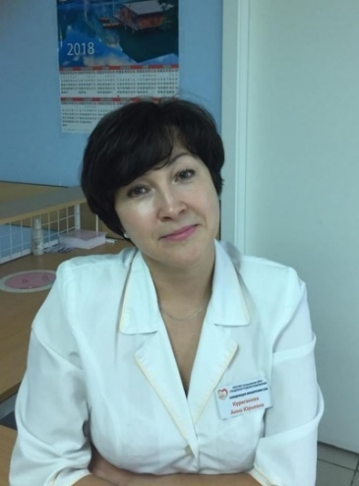

КУРИГАНОВА АННА ЮРЬЕВНА

Заведующий акушерским отделением патологии беременности Врач акушер-гинеколог
Акушерское отделение патологии беременности
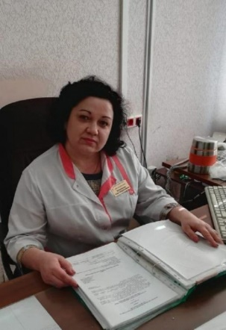

ХОЛМАНСКИХ ОЛЬГА ВЛАДИМИРОВНА
Клинико-диагностическая лаборатория
- Заведующий клинико-диагностической лабораторией Врач клинической лабораторной диагностики
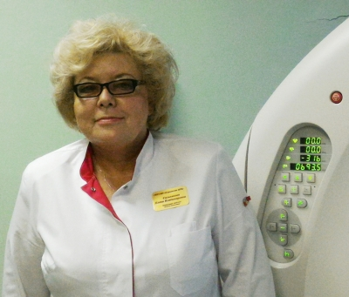

САЛЬНИКОВА ЕЛЕНА ВЛАДИМИРОВНА
Отделение лучевой диагностики
- Заведующий отделом лучевой диагностики Врач-рентгенолог
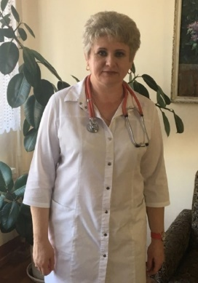

ПРОКОПЕЦ НАТАЛЬЯ ВИКТОРОВНА

Заведующий 1-ым терапевтическим отделением стационара
Врач-терапевт
1-я терапия
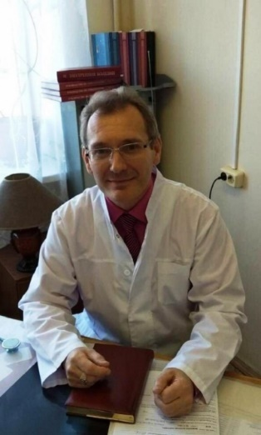

СЕРГЕЕВ АНДРЕЙ ВИКТОРОВИЧ
2-я терапия
- Заведующий 2-м терапевтическим отделением стационара. Врач-терапевт
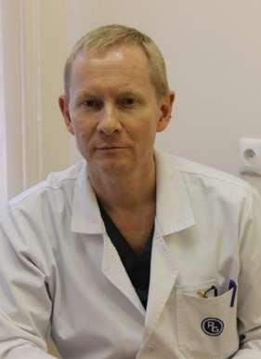

СМИРНОВ ОЛЕГ АЛЕКСЕЕВИЧ

Заведующий неврологическим отделением Врач-невролог
Неврологическое отделение
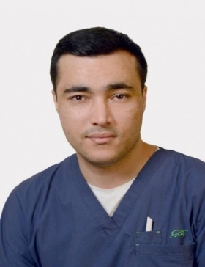

ГАФУРОВ ФУРКАТ САБИРОВИЧ

Заведующий кардиологическим отделением сосудистого центра Врач кардиолог
Кардиологическое отделение
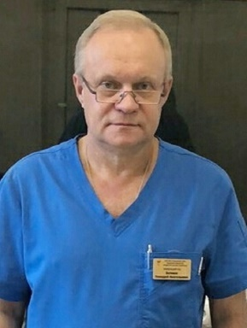

БЕЛЯКОВ ГЕННАДИЙ АНАТОЛЬЕВИЧ

Заведующий отделением рентгенохирургических методов диагностики и лечения Врач по рентгенэндоваскулярным диагностике и лечению
Отделение рентгенохирургических методов диагностики и лечения
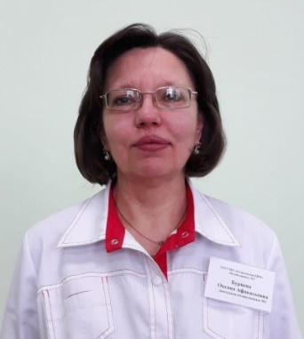

БУРЦЕВА ОКСАНА АФАНАСЬЕВНА
Поликлиника №1
- И.О. Заведующего поликлиникой
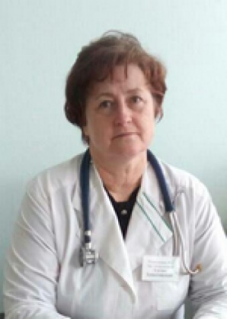

ЕЛАГИНА ЕЛЕНА ГЕОРГИЕВНА
Заведующий поликлиникой Врач-терапевт
Поликлиника №2
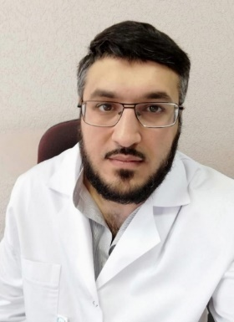

САЛМАНОВ САМИР РАДИК ОГЛЫ
Поликлиника №3
- Заведующий поликлиникой
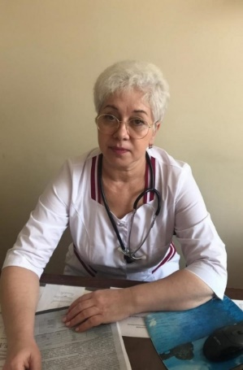

ГОЛОИМОВА МАРИЯ ЭРНЕСТОВНА
Детская поликлиника
- Исполняющий обязанности заведующего детской поликлиникой Врач - педиатр
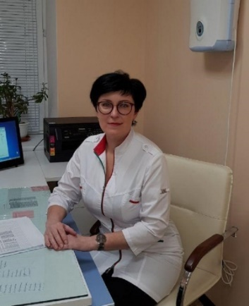

ТАГИНА СВЕТЛАНА ИГОРЕВНА
Женская консультация
- Заведующий женской консультацией Врач акушер-гинеколог
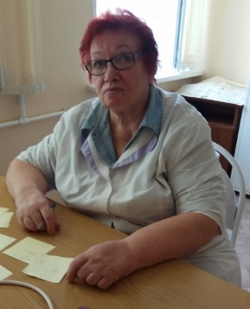

ЩЕГЛОВА ТАТЬЯНА КУЗЬМИНИЧНА
Рязановская амбулатория
- Врач общей практики (семейный врач)
- Стаж работы: 50 лет
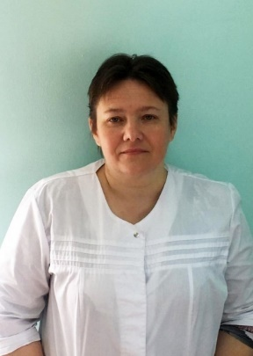

ДЕНИСОВА ЕЛЕНА КОНСТАНТИНОВНА
Ефремовская амбулатория
- Врач общей практики (семейный врач)
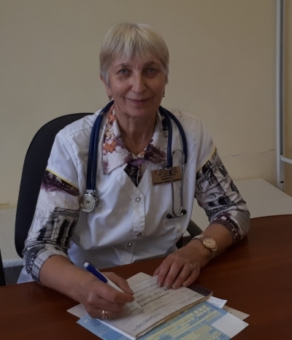

БАРАНОВА НАТАЛЬЯ ВЛАДИМИРОВНА
Юрцовская амбулатория
- Врач общей практики (семейный врач)
- Категория: Первая
- Стаж работы: 46 лет
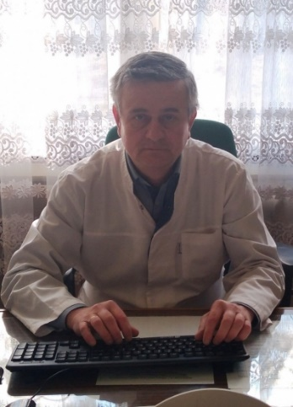

ЦВЕТКОВ АЛЕКСЕЙ ИВАНОВИЧ
Верейковская амбулатория
- Врач общей практики (семейный врач)
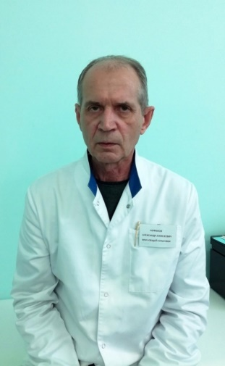

КОФАНОВ АЛЕКСАНДР АЛЕКСЕЕВИЧ
Раменская амбулатория
- Врач общей практики (семейный врач)
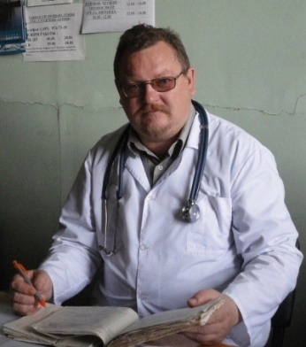

ГЛАДКОВ АНДРЕЙ АЛЕКСЕЕВИЧ
Михалевская амбулатория
- Врач общей практики (семейный врач)
- Стаж работы: 33 года
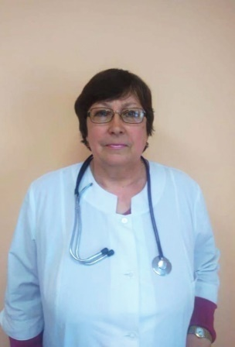

ПИСКУНОВА ВЕРА ВЛАДИМИРОВНА
Шувойская участковая больница
- Врач педиатр участковый
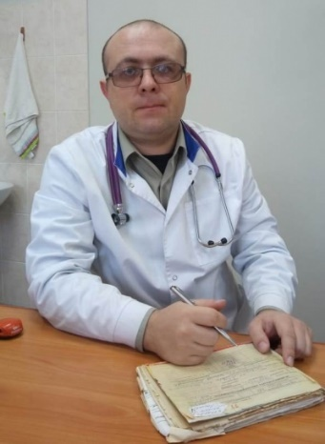

ОРЛОВ МАТВЕЙ АНАТОЛЬЕВИЧ
Клеменовская участковая больница
- Врач общей практики (семейный врач)
- Стаж работы: 12 лет
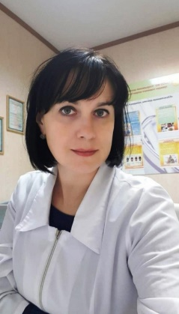

ЕРМАКОВА СВЕТЛАНА СЕРГЕЕВНА

Заведующий дневным стационаром поликлиники №3 Врач-невролог
Дневной стационар

КУТУЗОВА НОННА ЕВГЕНЬЕВНА

Заведующий лабораторией Врач-лаборант
Лаборатория клинической иммунологии
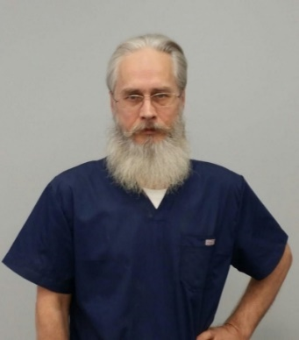

МАКЕШИН ЮРИЙ МИХАЙЛОВИЧ

Заведующий патологоанатомическим отделением Врач патологоанатом
Патологоанатомическое отделение
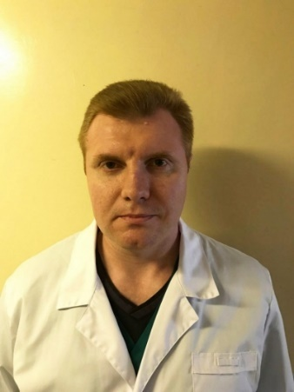

ЕВСТАФЬЕВ ИГОРЬ ЕВГЕНЬЕВИЧ

Врач патологоанатом
Патологоанатомическое отделение
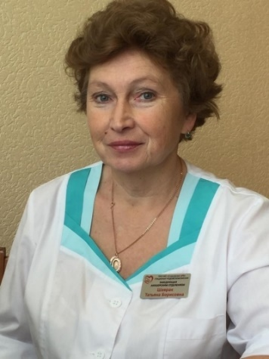

ШАВРАК ТАТЬЯНА БОРИСОВНА

Заведующий акушерским физиологическим отделением Врач акушер-гинеколог
Акушерское отделение
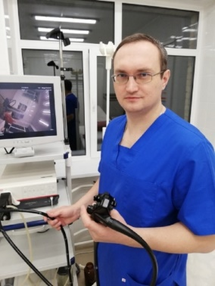

ЕРМИЛЫШЕВ АЛЕКСЕЙ АЛЕКСАНДРОВИЧ

Заведующий эндоскопическим отделением Врач эндоскопист
Эндоскопическое отделение
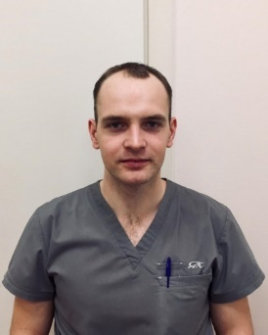

ЛЕБЕДЕВ БОРИС ЮРЬЕВИЧ

Врач хирург по экстренной хирургии
Хирургическое отделение

ДЕМЕНКОВ ДЕНИС СЕРГЕЕВИЧ

Врач травматолог ортопед
Травматологическое отделение
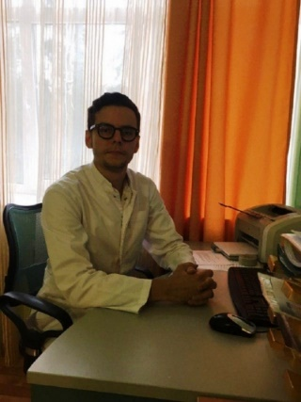

ШАНЦЫН МИХАИЛ МИХАЙЛОВИЧ

Заведующий офтальмологическим отделением Врач офтальмолог
Офтальмологическое отделение
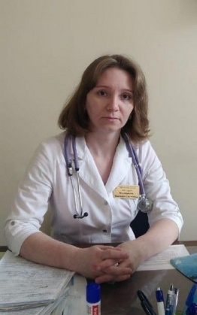

МАРИНИЧЕВА ВИКТОРИЯ СЕРГЕЕВНА
Педиатрическое отделение
- Врач-педиатр
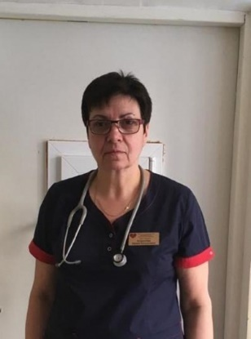

ЕГОРЫЧЕВА ИРИНА ЕВГЕНЬЕВНА
Инфекционное отделение
- Врач-педиатр
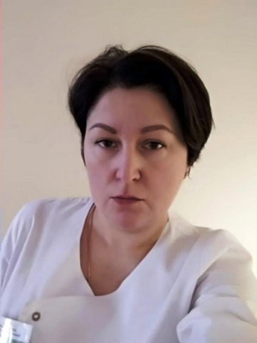

ДЕМКО ИРИНА ЕВГЕНЬЕВНА

Врач акушер-гинеколог
Гинекологическое отделение
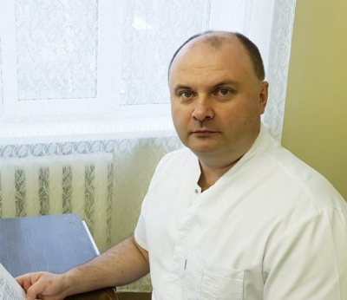

ЕРМАКОВ АЛЕКСЕЙ ФЕДОРОВИЧ

Врач акушер-гинеколог
Акушерское отделение патологии беременности
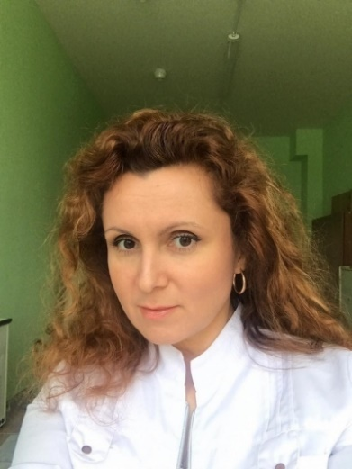

БЕРЕЗЕНЦЕВА ОЛЬГА АЛЕКСАНДРОВНА
Отделение лучевой диагностики
- Врач рентгенолог
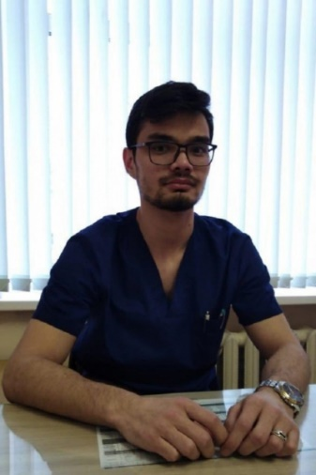

РАХМОНОВ ШЕРОЗ БАЕЗОВИЧ

Врач невролог
1-я терапия
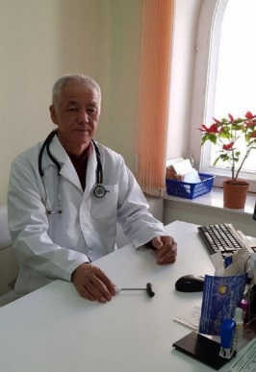

МАМЫТОВ ЖЕНИШБЕК РААКОВИЧ

Врач невролог
1-я терапия
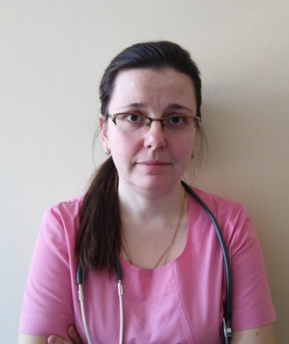

ЕРМИЛЫШЕВА АННА ЮРЬЕВНА

Врач пульмонолог
2-я терапия
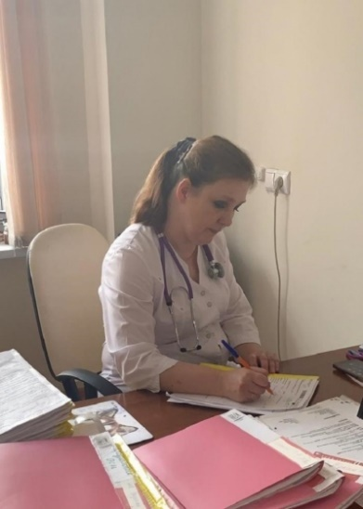

СИРОТСКАЯ ЕВГЕНИЯ ВАЛЕНТИНОВНА

Врач терапевт
2-я терапия
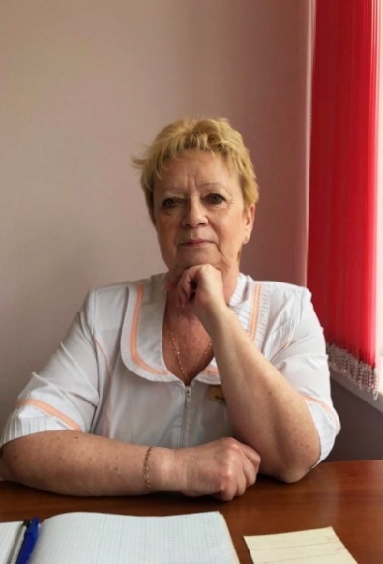

КАРАСЕВА НАТАЛЬЯ ЕВГЕНЬЕВНА

Инстpуктоp по лечебной физкультуре
Неврологическое отделение
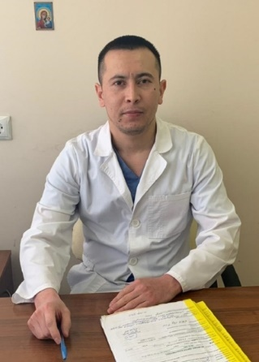

МАНСУРОВ СИРОЖИДИН КАРИМЖАНОВИЧ

Врач кардиолог
Кардиологическое отделение
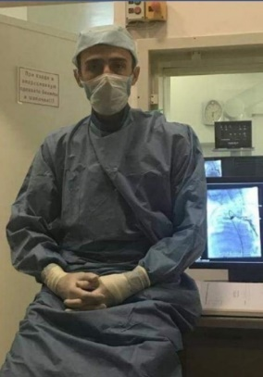

АБДУЛЛАЕВ АКБАРШОХ БАХАДИРОВИЧ

Врач по рентгенэндоваскулярным диагностике и лечению
Отделение рентгенохирургических методов диагностики и лечения
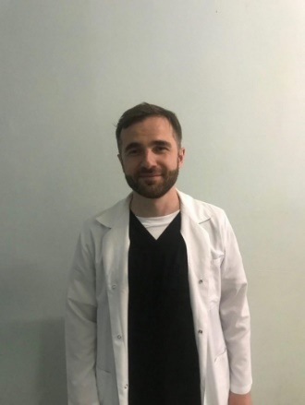

ШУРГАЯ ТАТО ДАВИДОВИЧ

Врач по рентгенэндоваскулярным диагностике и лечению
Отделение рентгенохирургических методов диагностики и лечения
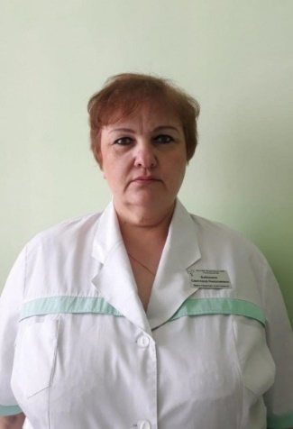

БАБОКИНА СВЕТЛАНА НИКОЛАЕВНА
Поликлиника №1
- Врач-терапевт участковый Врач-эндокринолог
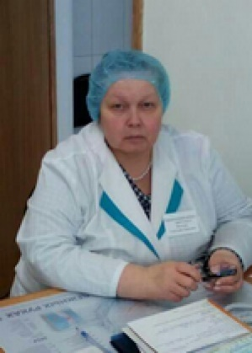

БЕДНОВА СВЕТЛАНА ПАВЛОВНА
Врач-хирург
Поликлиника №2
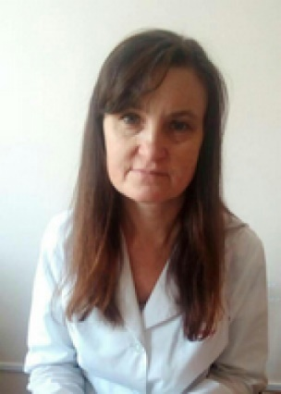

БАБУРИНА НАДЕЖДА ИВАНОВНА
Поликлиника №3
- Врач-терапевт участковый
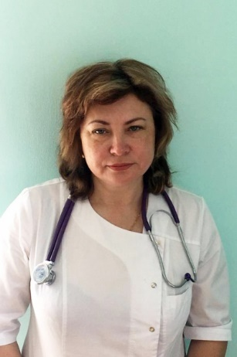

БЕЛОВА ЕЛЕНА АНАТОЛЬЕВНА
Ефремовская амбулатория
- Врач общей практики (семейный врач)
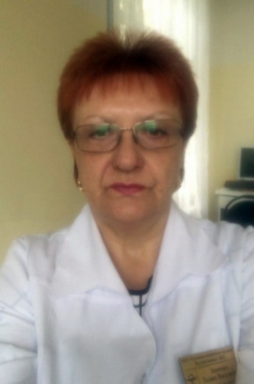

ЗИНЧЕНКО ГАЛИНА ВАСИЛЬЕВНА
Юрцовская амбулатория
- Врач общей практики (семейный врач)
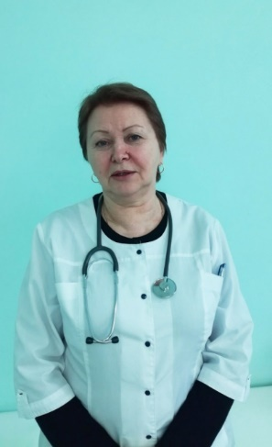

КОФАНОВА НАТАЛЬЯ ИВАНОВНА
Раменская амбулатория
- Врач общей практики (семейный врач)
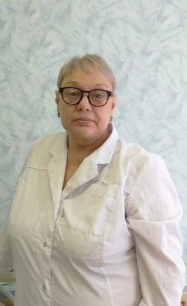

МЯСНИКОВА ТАТЬЯНА АЛЕКСАНДРОВНА

Врач клинической лабораторной диагностики
Лаборатория клинической иммунологии
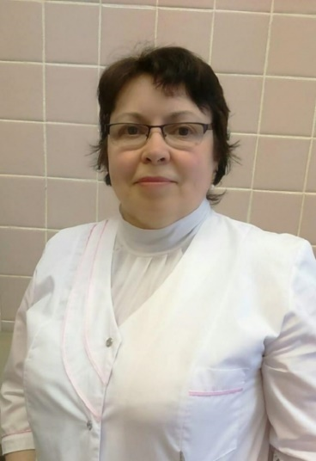

СМЕЛКОВА ЛЮДМИЛА ЮРЬЕВНА

Врач клинической лабораторной диагностики
Лаборатория клинической иммунологии
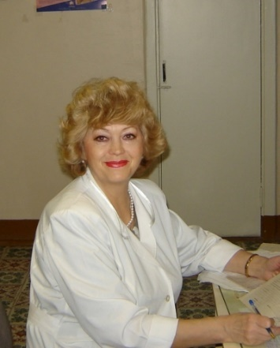

КОШКИНА ГАЛИНА ВИКТОРОВНА

Врач акушер-гинеколог
Акушерское отделение
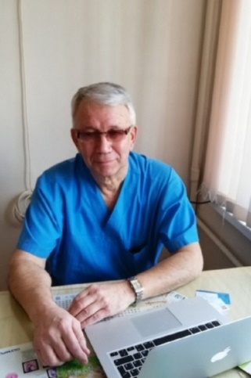

ТУНКЕЛЬ ДМИТРИЙ ЯКОВЛЕВИЧ

Врач-эндоскопист
Эндоскопическое отделение
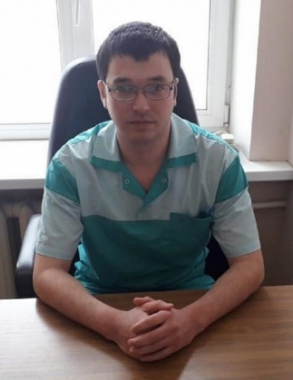

АБДУРАИМОВ АБДУВОХИД АБДУМАННОП УГЛИ
Врач приемного отделения
Приемное отделение
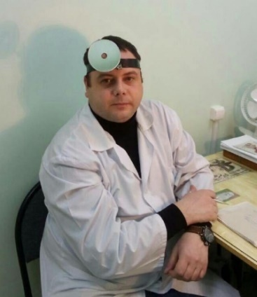

ДЕМКО ДМИТРИЙ СЕРГЕЕВИЧ

Врач-оториноларинголог
Хирургическое отделение
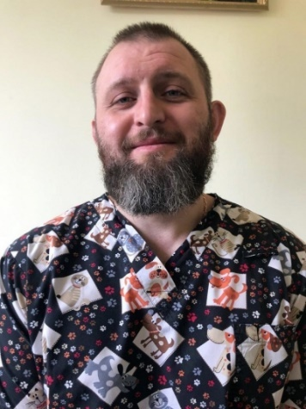

КОБЛОВ ДМИТРИЙ ВЛАДИМИРОВИЧ

Врач травматолог-ортопед
Травматологическое отделение
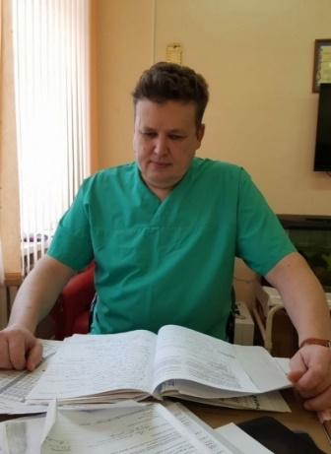

ЛЮТАРЕВИЧ КОНСТАНТИН АЛЕКСАНДРОВИЧ
Отделение анестезиологии - реанимации
- Врач анестезиолог-реаниматолог
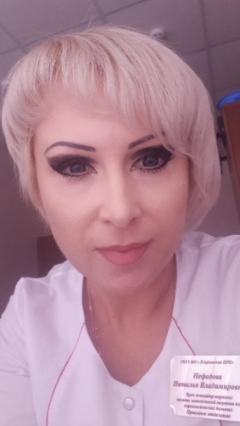

НЕФЁДОВА НАТАЛЬЯ ВЛАДИМИРОВНА

Врач психотерапевт
Отделение паллиативной медицинской помощи
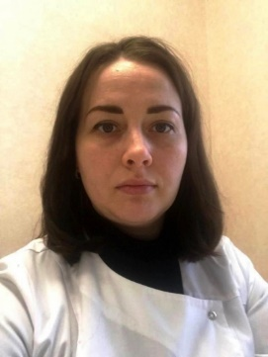

КАШИРСКАЯ МАРИЯ ЕВГЕНЬЕВНА

Врач акушер-гинеколог
Гинекологическое отделение
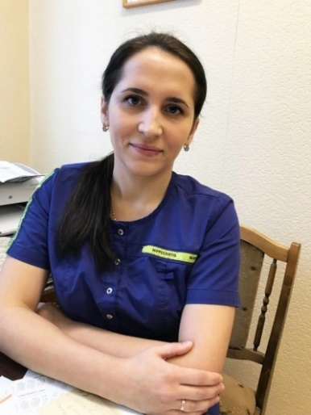

УДОВКИНА ОЛЬГА ИГОРЕВНА

Врач акушер-гинеколог
Акушерское отделение патологии беременности

ГИАЦИНТОВА СВЕТЛАНА ГЕННАДИЕВНА

Врач клинической лабораторной диагностики
Клинико-диагностическая лаборатория
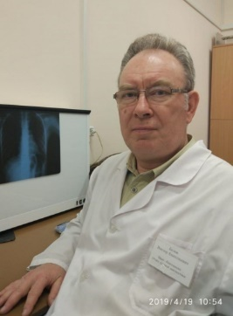

БЕЛОВ ВИКТОР АНАТОЛЬЕВИЧ
Отделение лучевой диагностики
- Врач рентгенолог
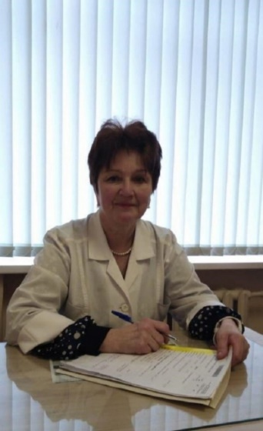

ОКУЛОВА ЛЮДМИЛА КОНСТАНТИНОВНА

Врач-терапевт
1-я терапия
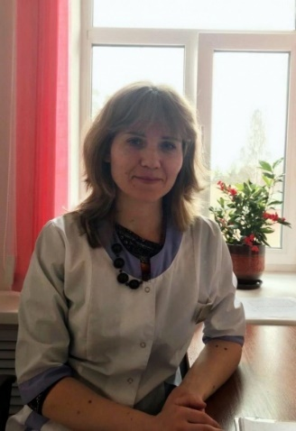

КОНЬКОВА ЕЛЕНА АЛЕКСЕЕВНА

Логопед
Неврологическое отделение
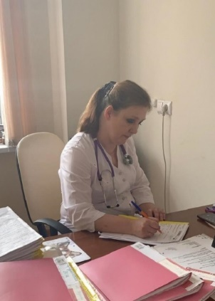

СИРОТСКАЯ ЕВГЕНИЯ ВАЛЕНТИНОВНА

Врач кардиолог
Кардиологическое отделение
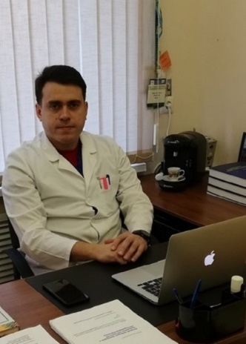

ВАРТАНОВ ПАВЕЛ ВИТАЛЬЕВИЧ

Заведующий сосудистым центром Врач по рентгенэндоваскулярным диагностике и лечению
Отделение рентгенохирургических методов диагностики и лечения
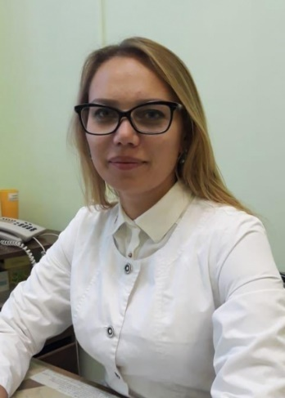

ВОЛОВИКОВА ИРИНА НИКОЛАЕВНА
Поликлиника №1
- Врач-терапевт участковый
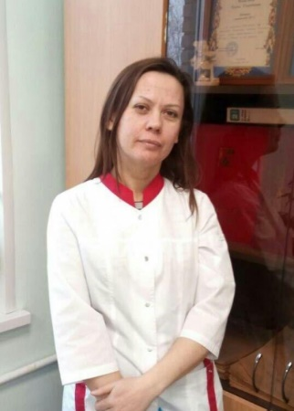

БЕККУЛОВА ДИАНА ЭРКИНОВНА
Врач-терапевт
Поликлиника №2
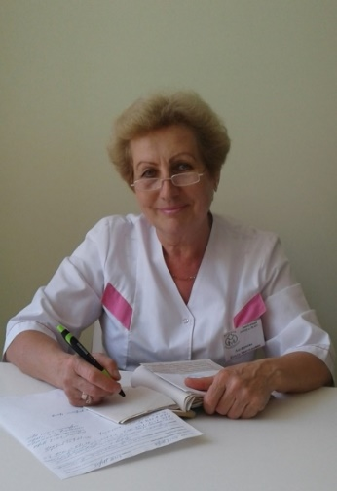

АНУФРИЕВА ОЛЬГА АНАТОЛЬЕВНА
Заведующий отделением медицинской помощи детям и подросткам в общеобразовательных учреждениях Врач педиатр
Детская поликлиника
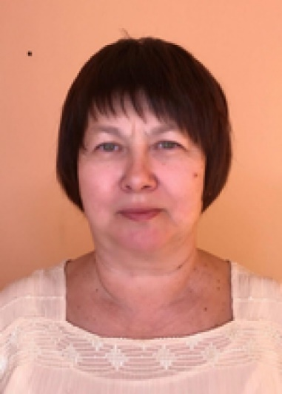

МУСАЛИЕВА РАУЗА ЗАГИРОВНА
Женская консультация
- Врач терапевт
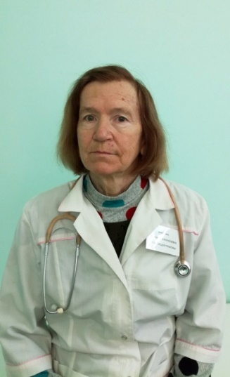

КРЮКОВА ЗИНАИДА АФАНАСЬЕВНА
Раменская амбулатория
- Врач общей практики (семейный врач)
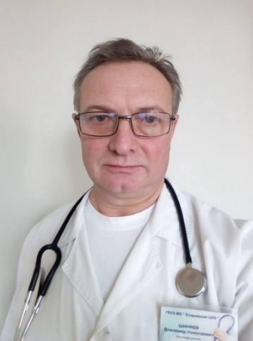

ШИНЯЕВ ВЛАДИМИР НИКОЛАЕВИЧ
Клеменовская участковая больница
- Врач общей практики (семейный врач)
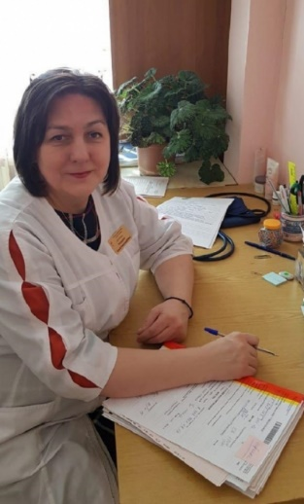

КАЛОШИНА ОЛЬГА АЛЕКСАНДРОВНА

Врач-терапевт
Дневной стационар
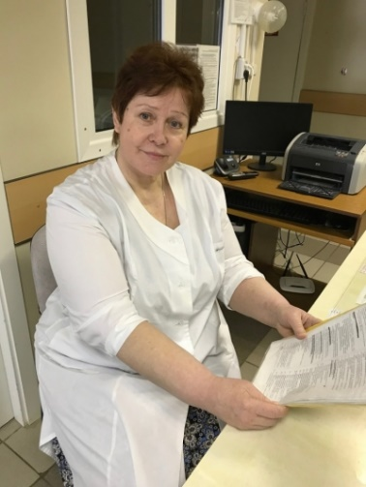

ЧЕРНЯВСКАЯ НАТАЛИЯ ЮРЬЕВНА

Врач акушер-гинеколог
Акушерское отделение
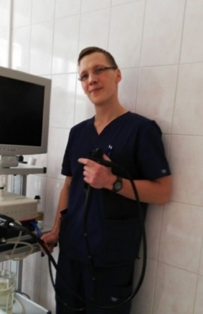

ШАДСКИЙ СТАНИСЛАВ ОЛЕГОВИЧ

Врач эндоскопист
Эндоскопическое отделение
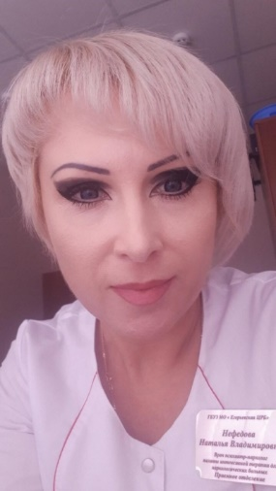

НЕФЁДОВА НАТАЛЬЯ ВЛАДИМИРОВНА

Врач психотерапевт
Приемное отделение
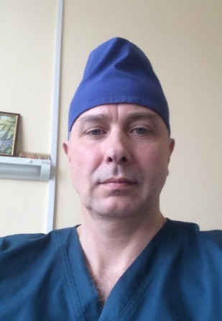

МОРОЗОВ ВАЛЕРИЙ АЛЕКСАНДРОВИЧ

Врач травматолог-ортопед
Травматологическое отделение
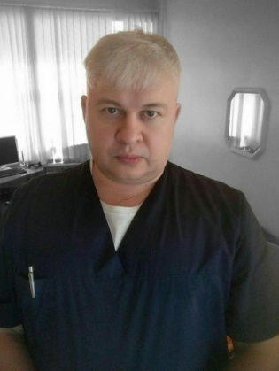

БОГДАН АЛЕКСЕЙ СТАНИСЛАВОВИЧ

Врач анестезиолог-реаниматолог
Отделение анестезиологии - реанимации
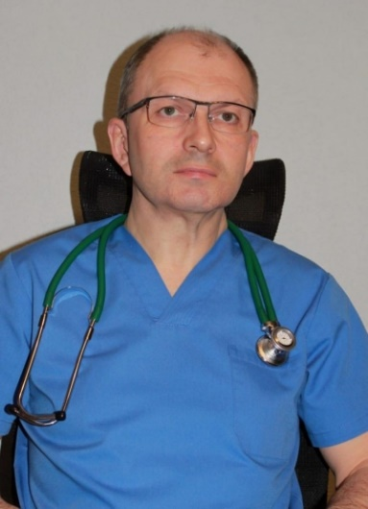

САЛЬНИКОВ АЛЕКСАНДР ВАСИЛЬЕВИЧ

Врач анестезиолог-реаниматолог
Отделение анестезиологии - реанимации
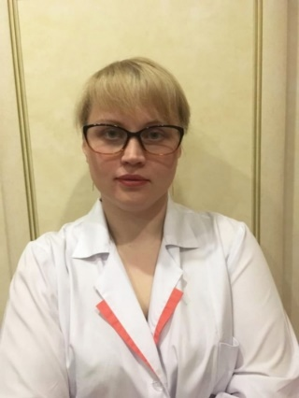

ПЕТРАШКУ ЛЮДМИЛА ОЛЕГОВНА

Врач акушер-гинеколог
Гинекологическое отделение
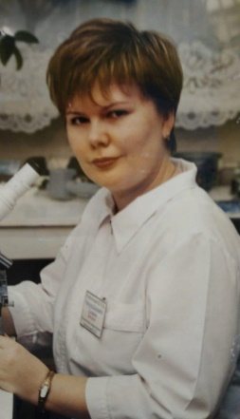

КУЗНЕЦОВА НАТАЛЬЯ ЕВГЕНЬЕВНА

Врач клинической лабораторной диагностики
Клинико-диагностическая лаборатория
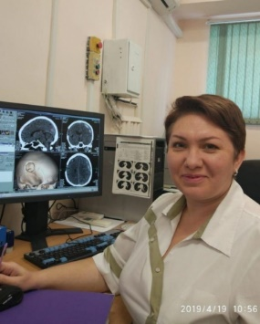

ГОРЕЛОВА НАТАЛИЯ ВИТАЛЬЕВНА
Отделение лучевой диагностики
- Врач рентгенолог
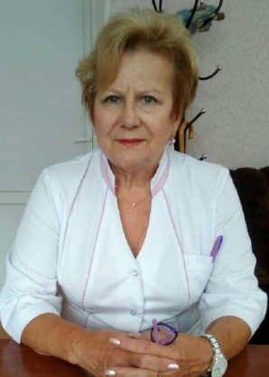

ПОДШИВАЛОВА ЛЮДМИЛА ВЯЧЕСЛАВОВНА
Врач гастроэнтеролог
2-я терапия

КОРЯГИН МИХАИЛ ВАСИЛЬЕВИЧ

Врач невролог
Неврологическое отделение
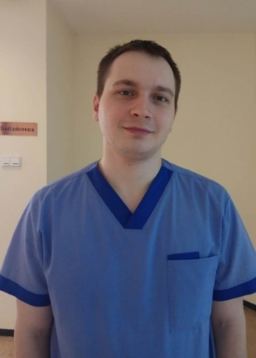

САМОХИН НИКИТА ВАЛЕРЬЕВИЧ

Врач кардиолог
Кардиологическое отделение
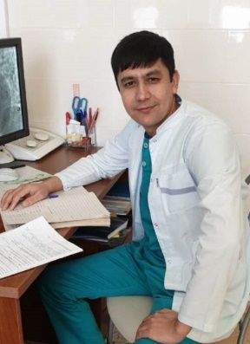

МАДАМИНОВ ИКРОМИДИН ЯКУБЖАНОВИЧ

Врач по рентгенэндоваскулярным диагностике и лечению
Отделение рентгенохирургических методов диагностики и лечения
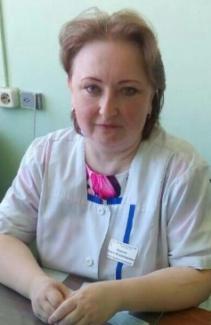

КАУРОВА ОЛЬГА ВЛАДИМИРОВНА
Поликлиника №1
- Врач-терапевт участковый
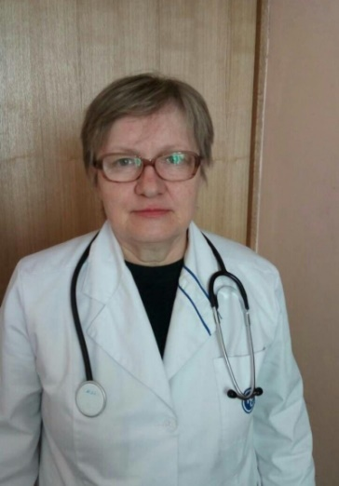

ВОДОПЬЯНОВА ЛЮБОВЬ АНАТОЛЬЕВНА
Врач-терапевт
Поликлиника №2
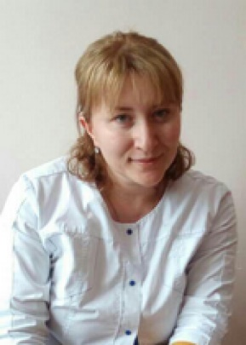

БИБИЛОВА ЛАЛИ ТИМУРОВНА
Поликлиника №3
- Врач-терапевт участковый Врач-гастроэнтеролог
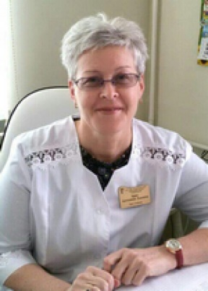

БРИЗ АНТОНИНА ЛЬВОВНА
Врач педиатр
Детская поликлиника
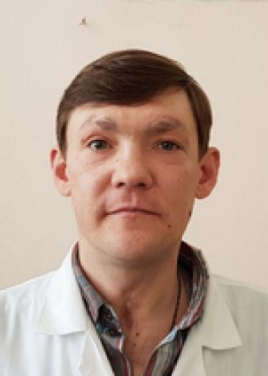

АНИЩЕНКО АЛЕКСАНДР СЕРГЕЕВИЧ
Женская консультация
- Врач акушер-гинеколог
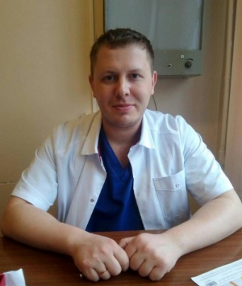

БУШУЕВ АЛЕКСЕЙ ВЛАДИМИРОВИЧ

Заведующий онкологическим отделением Врач онколог
Онкологическое отделение
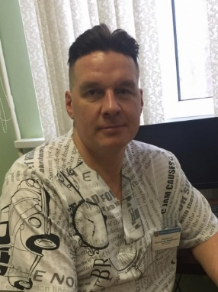

ЛИДОВСКИЙ КОНСТАНТИН НИКОЛАЕВИЧ

Врач акушер-гинеколог
Акушерское отделение
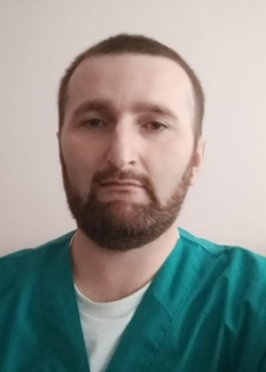

ПАТХУДИНОВ МАГОМЕД ОМАРОВИЧ

Врач приемного отделения
Приемное отделение
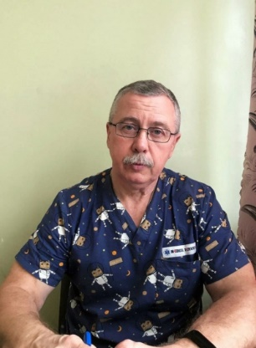

ЖУРАВЛЕВ ЕВГЕНИЙ ВИКТОРОВИЧ

Врач-хирург
Хирургическое отделение
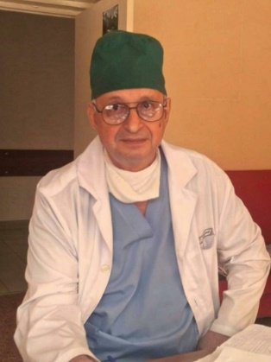

МИХАЙЛОВ СЕРГЕЙ СЕРГЕЕВИЧ

Врач анестезиолог-реаниматолог
Отделение анестезиологии - реанимации
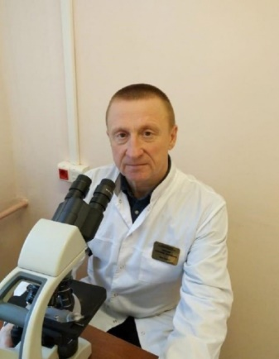

ЛИПАТОВ АЛЕКСАНДР ЛЕОНИДОВИЧ

Врач клинической лабораторной диагностики
Клинико-диагностическая лаборатория
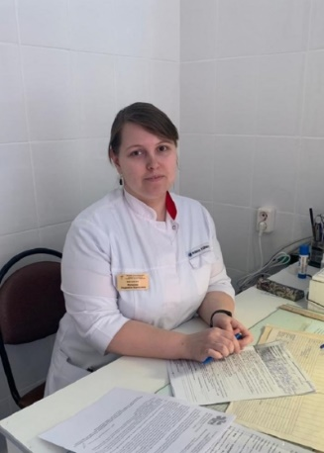

КУТАКОВА ЛЮДМИЛА БОРИСОВНА

Врач-невролог
Неврологическое отделение
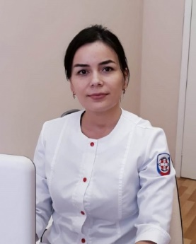

РУЗИЕВА ГУЛРУХ АБДУСАЛОМОВНА

Врач ультразвуковой диагностики
Кардиологическое отделение
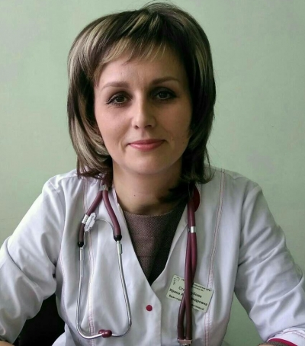

СТАРОДУБОВА ИРИНА АЛЕКСАНДРОВНА
Поликлиника №1
- Врач-терапевт участковый
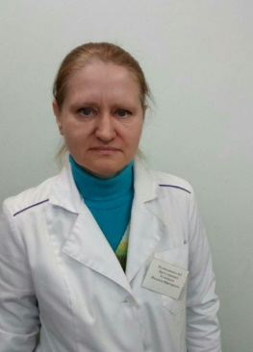

ГОЛЫШЕВА НАДЕЖДА ВИКТОРОВНА
Врач-терапевт
Поликлиника №2
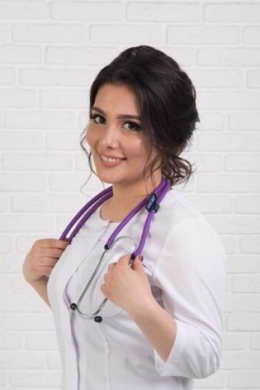

АББАСОВА АЙНУР МУХТАРКЫЗЫ
Поликлиника №3
- Врач-терапевт участковый
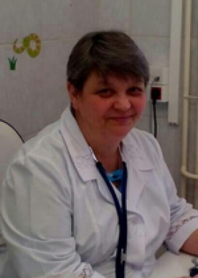

АНТИПОВА ЛЮБОВЬ ТИМОФЕЕВНА
Врач педиатр
Детская поликлиника
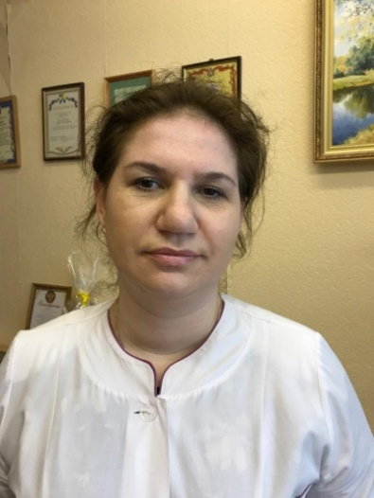

ВЫБОРНОВА ЕЛЕНА НИКОЛАЕВНА

Врач неонатолог
Акушерское отделение
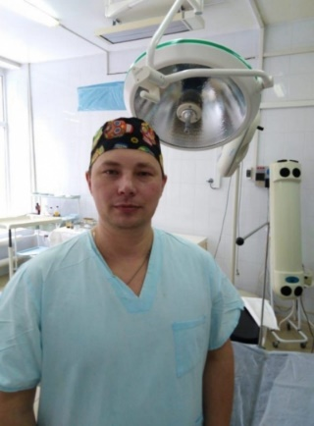

КОРЕПАНОВ АЛЕКСАНДР ОЛЕГОВИЧ
Врач приемного отделения
Приемное отделение
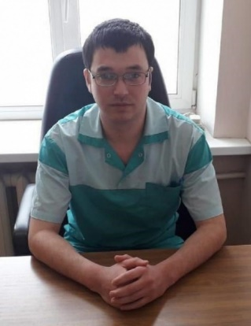

АБДУРАИМОВ АБДУВОХИД АБДУМАННОП УГЛИ

Врач хирург по экстренной хирургии
Хирургическое отделение
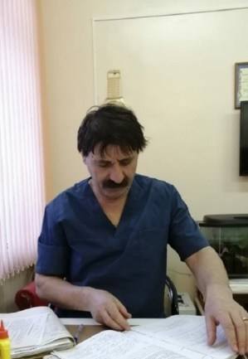

МУТРИБШОИ МЕХРАЛИШОЗОДА

Врач анестезиолог-реаниматолог
Отделение анестезиологии - реанимации
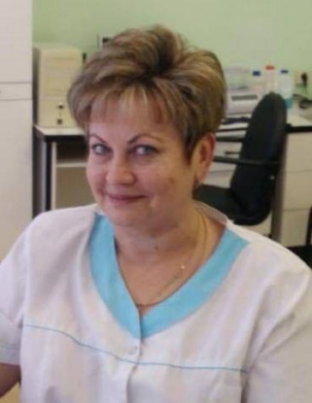

МОЧАЛОВА ЕЛЕНА ВЛАДИМИРОВНА

Врач лаборант
Клинико-диагностическая лаборатория
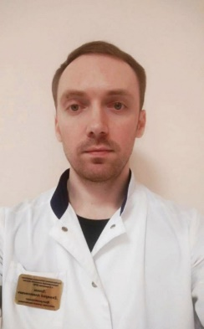

ЛЕНКОВ ДМИТРИЙ АНАТОЛЬЕВИЧ
Отделение лучевой диагностики
- Врач рентгенолог
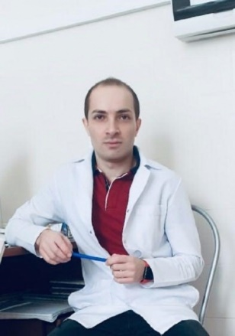

СТЕПАНЯН АРМЕН ВАРДАНОВИЧ

Врач по рентгенэндоваскулярным диагностике и лечению
Отделение рентгенохирургических методов диагностики и лечения
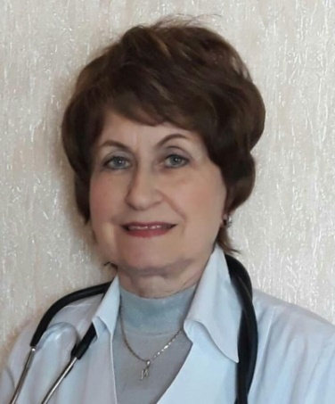

ТУНКЕЛЬ МАРГАРИТА АЛЕКСАНДРОВНА
Поликлиника №1
- Врач-терапевт участковый
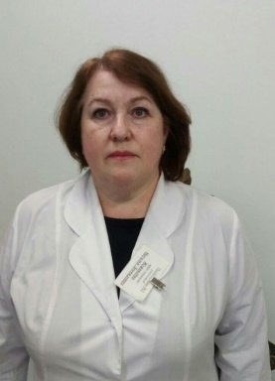

ЖУРАВЛЕВА НАТАЛЬЯ ЛЕОНИДОВНА
Врач-терапевт
Поликлиника №2
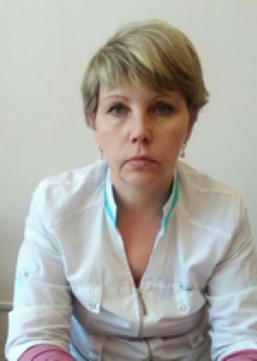

ВОСКОЛОВИЧ АДАЛИНА ГЕННАДЬЕВНА
Поликлиника №3
- Врач-терапевт участковый
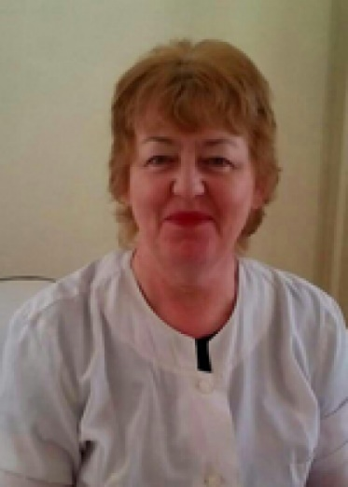

БЕЛОВА СВЕТЛАНА ВЛАДИМИРОВНА
Врач педиатр
Детская поликлиника
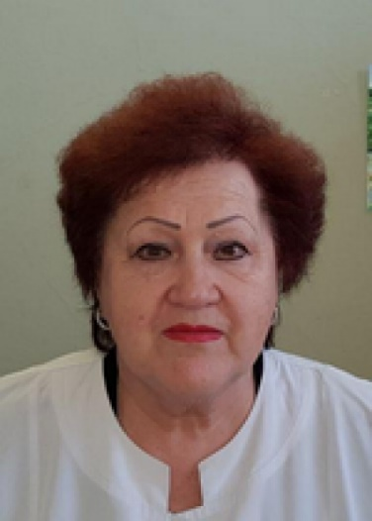

КОЧАНОВА ТАТЬЯНА ИВАНОВНА
Женская консультация
- Врач акушер-гинеколог
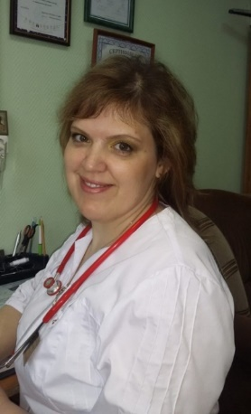

ИГНАТОВА ЛЮДМИЛА АНДРЕЕВНА

Врач неонатолог
Акушерское отделение
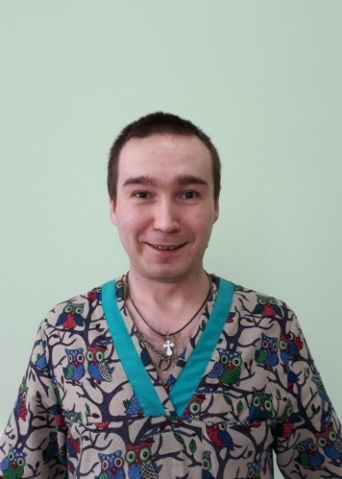

ТРИШКИН ПАВЕЛ ВИКТОРОВИЧ

Врач приемного отделения
Приемное отделение
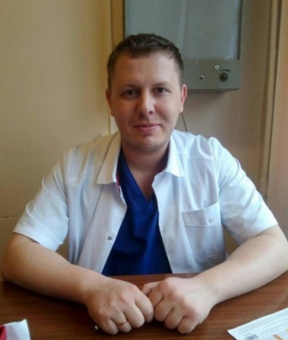

БУШУЕВ АЛЕКСЕЙ ВЛАДИМИРОВИЧ

Врач хирург по экстренной хирургии
Хирургическое отделение
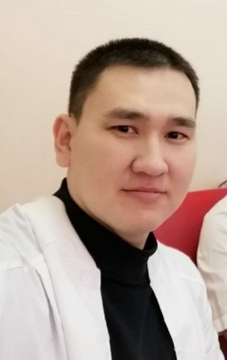

ТЮМДЕЕВ ОЛЕГ АЛЕКСЕЕВИЧ

Врач анестезиолог-реаниматолог
Отделение анестезиологии - реанимации
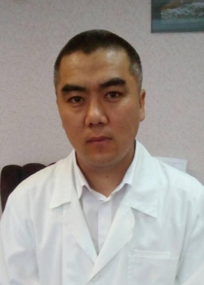

МАМАЗИЯЕВ НУРБЕК
Поликлиника №1
- Врач-терапевт участковый
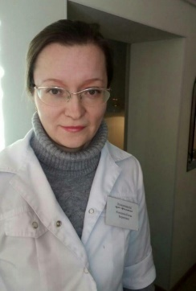

КОКОРИНА ЕЛЕНА БОРИСОВНА
Врач-офтальмолог
Поликлиника №2
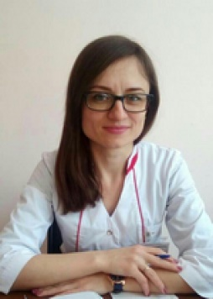

ЛЕВИЦКАЯ КРИСТИНА ИГОРЕВНА
Поликлиника №3
- Врач-терапевт участковый
Подробнее...
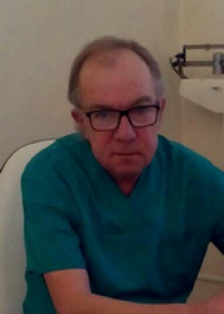

БОРОЗНОВ СЕРГЕЙ ПЕТРОВИЧ
Врач педиатр
Детская поликлиника
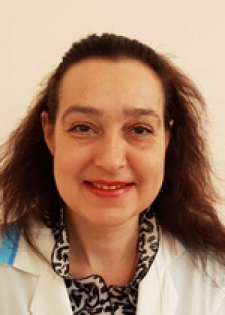

КУРТОВА СВЕТЛАНА ЕВГЕНЬЕВНА
Женская консультация
- Врач акушер-гинеколог
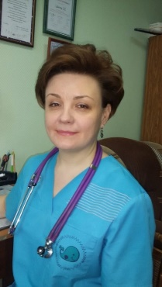

СОКРАТОВА ЛЮБОВЬ ЛЕОНИДОВНА

Врач неонатолог
Акушерское отделение
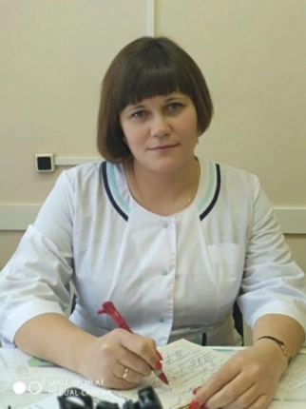

ИСТРАТИ ОЛЬГА НИКОЛАЕВНА

Врач приемного отделения
Приемное отделение
Врач уролог
Хирургическое отделение
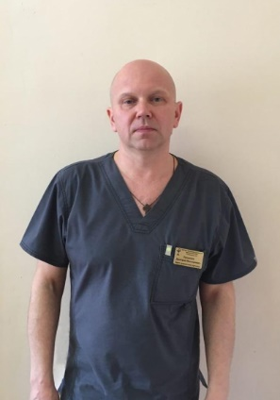

ЛУКЬЯНОВ ДМИТРИЙ ВИКТОРОВИЧ

Врач травматолог-ортопед
Травматологическое отделение
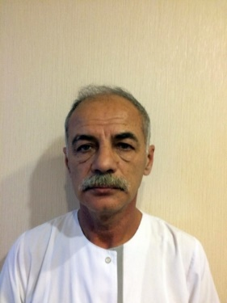

ШИРМАН НАТАН КАРЛОВИЧ

Врач анестезиолог-реаниматолог
Отделение анестезиологии - реанимации
Подробнее...
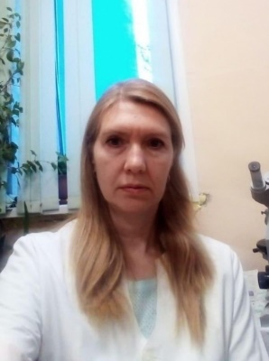

СИДОРОВА ЛЮБОВЬ НИКОЛАЕВНА

Врач клинической лабораторной диагностики
Клинико-диагностическая лаборатория
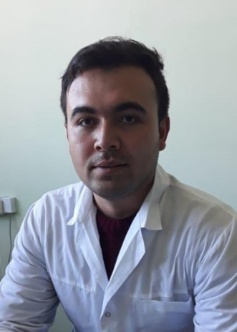

ОРИПОВ ИЗАТУЛЛО АБДУЛЛОЕВИЧ
Поликлиника №1
- Врач-терапевт участковый
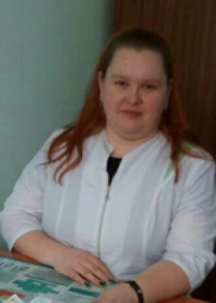

КОРЕПАНОВА ВИКТОРИЯ ЕВГЕНЬЕВНА
Врач - эндокринолог
Поликлиника №2
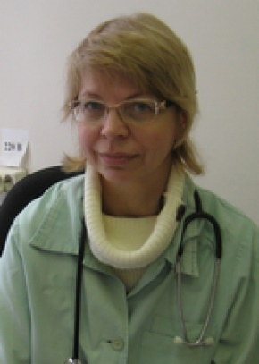

ЛИСЯКОВА ЕЛЕНА МИХАЙЛОВНА
Поликлиника №3
- Врач-терапевт участковый
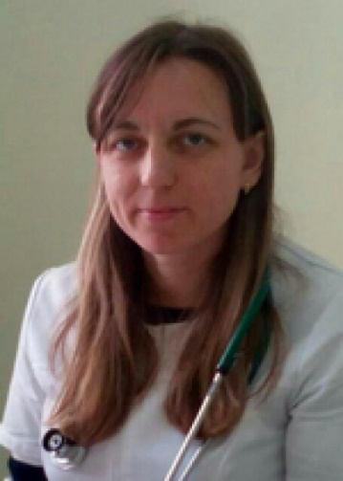

БУРКОВА ИРИНА ВИТАЛЬЕВНА
Врач педиатр
Детская поликлиника
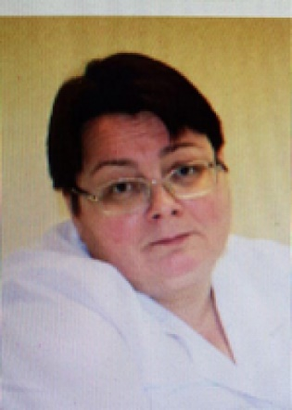

НЕСТЕРОВА ОЛЬГА АЛЕКСАНДРОВНА
Женская консультация
- Врач акушер-гинеколог
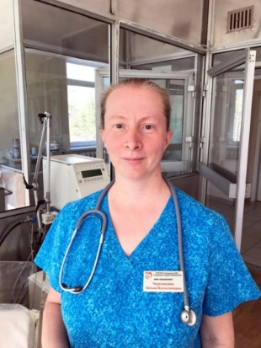

ЧЕРЕМИСИНА ОКСАНА ВАЛЕНТИНОВНА

Врач неонатолог
Акушерское отделение
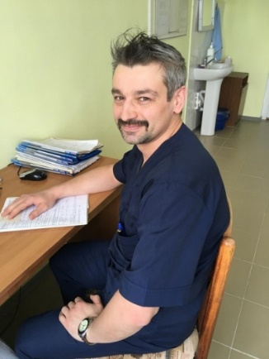

ЧЕРНОПЯТОВ ПЁТР ПЕТРОВИЧ

Врач хирург по экстренной хирургии
Хирургическое отделение
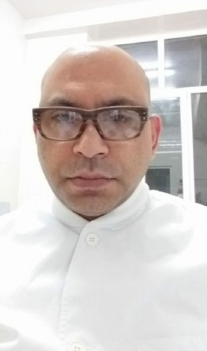

АХМАД ФАВАД

Врач анестезиолог-реаниматолог
Отделение анестезиологии - реанимации
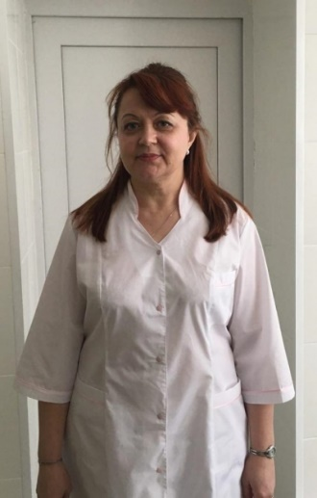

СУВОРОВА ТАТЬЯНА ВЛАДИМИРОВНА

Врач бактериолог
Клинико-диагностическая лаборатория
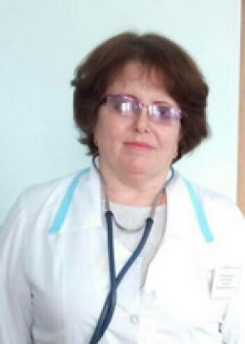

ОБРОКОВА АНТОНИНА ВИКТОРОВНА
Врач - терапевт
Поликлиника №2
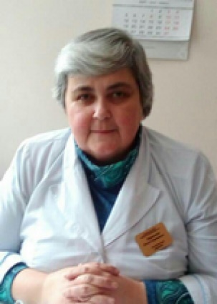

МАРАНТИДИ ОЛЬГА СОКРАТОВНА
Поликлиника №3
- Врач-терапевт участковый
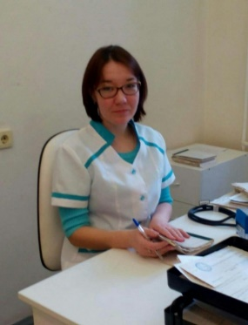

КУЧАЕВА ИРИНА АЛЕКСЕЕВНА
Исполняющий обязанности заведующего педиатрическим отделением детской поликлиники Врач педиатр
Детская поликлиника
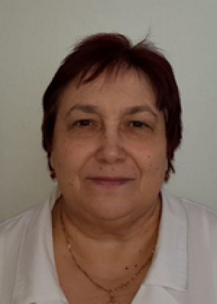

НИКИТИНА ЕЛЕНА ВАЛЕРЬЕВНА
Женская консультация
- Врач акушер-гинеколог
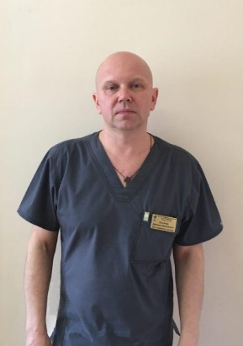

ЛУКЬЯНОВ ДМИТРИЙ ВИКТОРОВИЧ

Врач приемного отделения
Приемное отделение
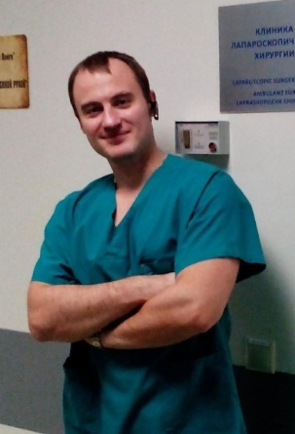

АНУФРИЙ ГЕННАДИЙ АЛЕКСЕЕВИЧ

Врач хирург
Хирургическое отделение
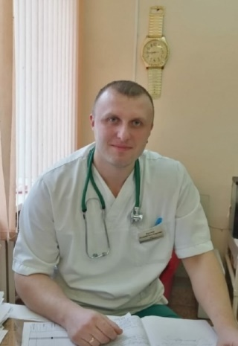

КОЗЛОВ АНДРЕЙ АНАТОЛЬЕВИЧ

Врач анестезиолог-реаниматолог
Отделение анестезиологии - реанимации
Подробнее...
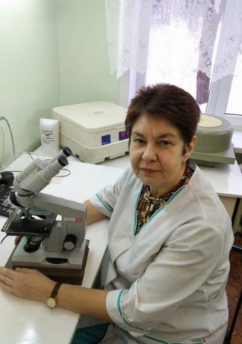

ХВАЛЕВА ИРИНА ВИКТОРОВНА

Врач клинической лабораторной диагностики
Клинико-диагностическая лаборатория
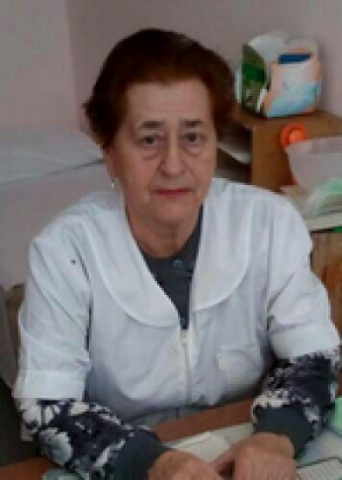

ПАПИКЯН ЛЮДМИЛА НИКОЛАЕВНА
Поликлиника №2
- Врач-терапевт участковый
- Стаж работы: 45 лет
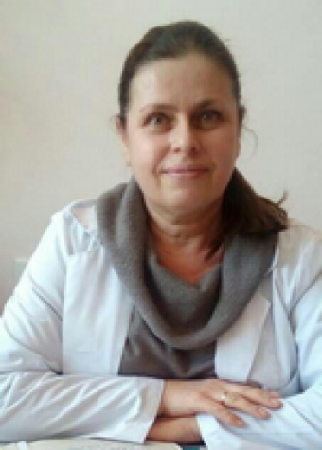

ЧЕСТНОВА МАРИНА АЛЕКСАНДРОВНА
Поликлиника №3
- Врач-терапевт участковый
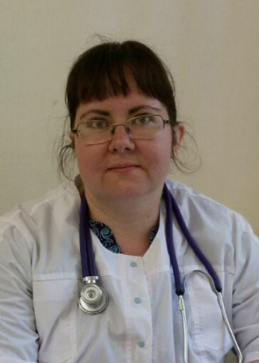

ЛЯПИНА ЮЛИЯ МИХАЙЛОВНА
Врач педиатр
Детская поликлиника
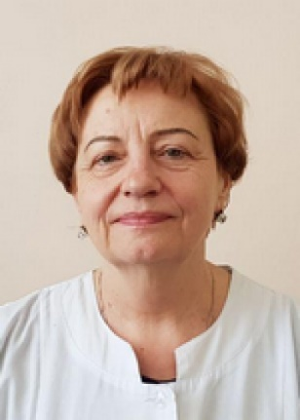

ПЛАТОНОВА ТАТЬЯНА ВАЛЕНТИНОВНА
Женская консультация
- Врач акушер-гинеколог
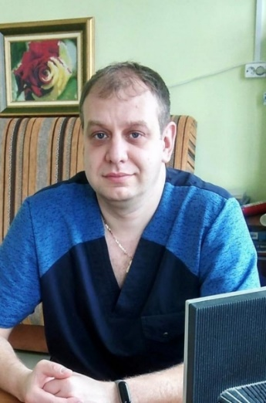

ПОЛИКАШКИН ОЛЕГ НИКОЛАЕВИЧ

Врач приемного отделения
Приемное отделение
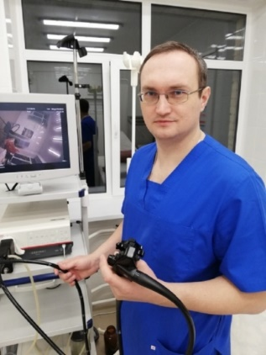

ЕРМИЛЫШЕВ АЛЕКСЕЙ АЛЕКСАНДРОВИЧ

Врач хирург по экстренной хирургии
Хирургическое отделение
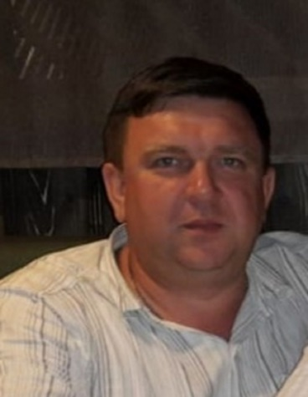

ГЛУШКОВ СЕРГЕЙ ВАСИЛЬЕВИЧ

Врач анестезиолог-реаниматолог
Отделение анестезиологии - реанимации
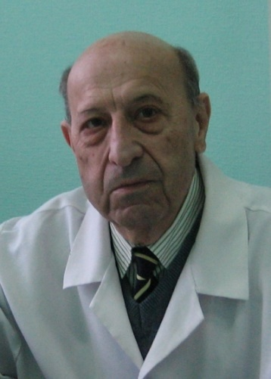

ПАПИКЯН ГРИША АМАЯКОВИЧ
Поликлиника №1
- Врач-гастроэнтеролог
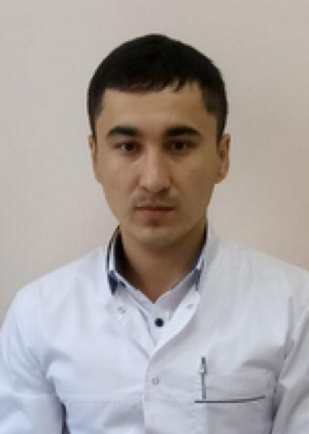

РАХМАТОВ МУИНДЖОН МУРОДЖОНОВИЧ
Поликлиника №2
- Врач-терапевт участковый
- Стаж работы: 2 года
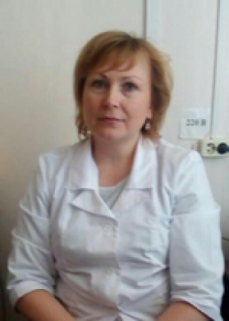

КОРЯКИНА НАДЕЖДА ИВАНОВНА
Поликлиника №3
- Врач функциональной диагностики
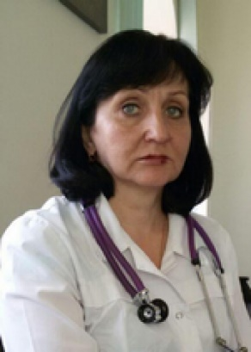

МИРОНОВА ТАТЬЯНА ЮРЬЕВНА
Врач педиатр
Детская поликлиника
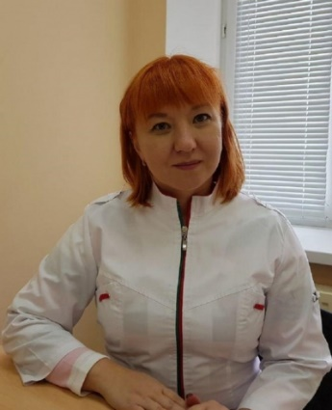

ШОТИНА НАТАЛЬЯ ВАСИЛЬЕВНА

Медицинский психолог
Женская консультация
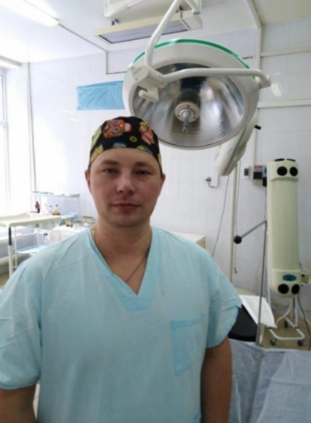

КОРЕПАНОВ АЛЕКСАНДР ОЛЕГОВИЧ

Заведующий онкологическим отделением Врач онколог
Онкологическое отделение
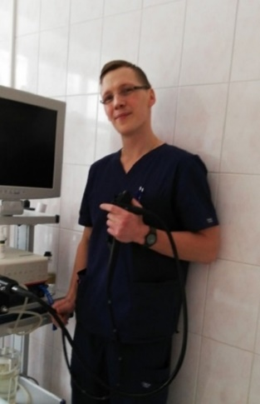

ШАДСКИЙ СТАНИСЛАВ ОЛЕГОВИЧ

Врач хирург по экстренной хирургии
Хирургическое отделение
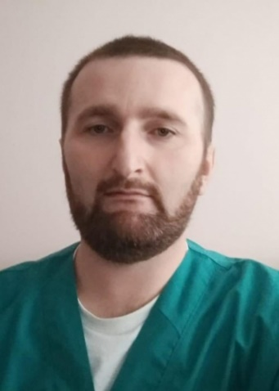

ПАТХУДИНОВ МАГОМЕД ОМАРОВИЧ
Поликлиника №1
- Врач-хирург
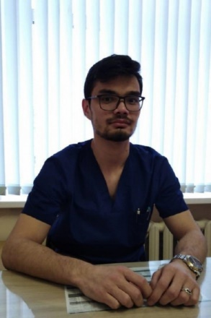

РАХМОНОВ ШЕРОЗ БАЕЗОВИЧ
Поликлиника №2
- Врач - невролог
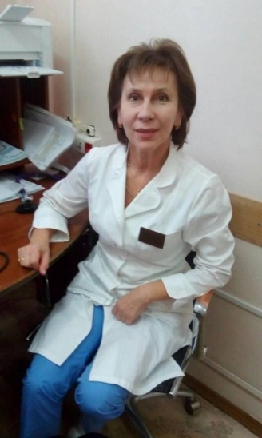

НИКУЛЬЦЕВА ИРИНА ВЛАДИМИРОВНА
Поликлиника №3
- Врач-терапевт
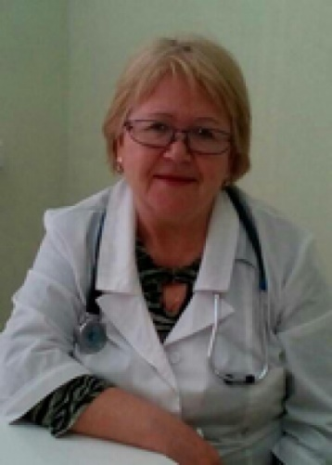

МОСКАЛЕЦ ВАЛЕНТИНА ФИЛИППОВНА
Врач педиатр
Детская поликлиника
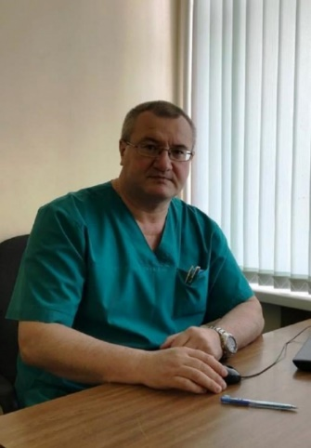

ПОНОМАРЕВ ЭРНЕСТ РОБЕРТОВИЧ
Врач хирург
Хирургическое отделение
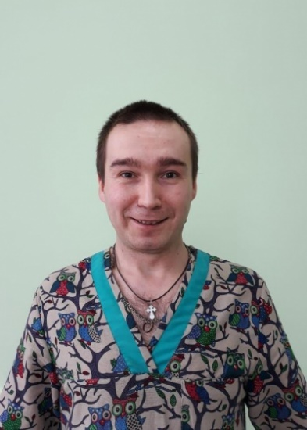

ТРИШКИН ПАВЕЛ ВИКТОРОВИЧ
Поликлиника №1
- Врач-хирург
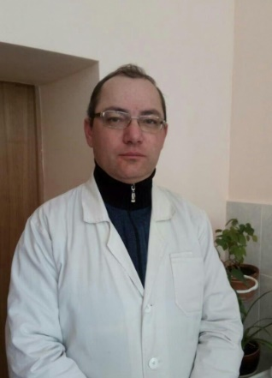

ХАЙРТДИНОВ ШАМИЛЬ ФЛАРИТОВИЧ
Поликлиника №2
- Врач-терапевт участковый
- Категория: Первая
- Стаж работы: 23 года
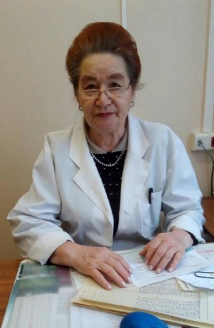

ШАХОВА ВАЛЕНТИНА НИКИТИЧНА
Поликлиника №3
- Врач-терапевт
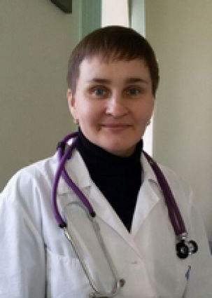

СЕРГЕЕВА ТАТЬЯНА ВЛАДИМИРОВНА
Врач педиатр
Детская поликлиника
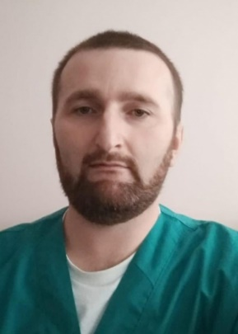

ПАТХУДИНОВ МАГОМЕД ОМАРОВИЧ

Врач хирург по экстренной хирургии
Хирургическое отделение
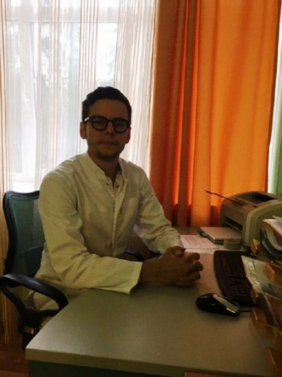

ШАНЦЫН МИХАИЛ МИХАЙЛОВИЧ

Врач офтальмолог
Поликлиника №1
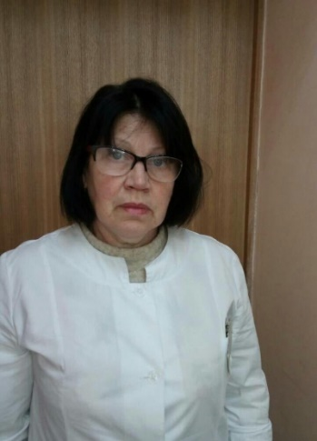

ЦЫБУЛЬНИКОВА ЕЛЕНА МИХАЙЛОВНА
Поликлиника №2
- Врач-терапевт участковый
- Категория: Первая
- Стаж работы: 37 лет
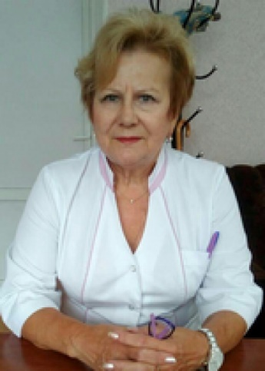

ПОДШИВАЛОВА ЛЮДМИЛА ВЯЧЕСЛАВОВНА
Поликлиника №3
- Врач-гастроэнтеролог
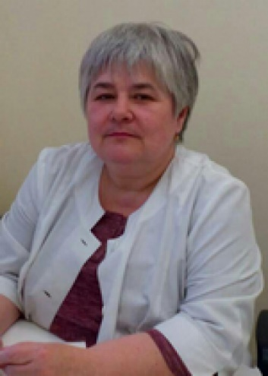

СУЩЕНКО ТАТЬЯНА ИВАНОВНА
Врач педиатр
Детская поликлиника
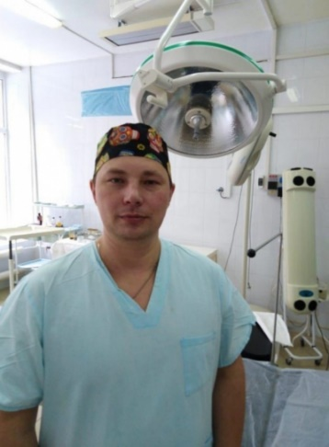

КОРЕПАНОВ АЛЕКСАНДР ОЛЕГОВИЧ

Врач хирург по экстренной хирургии
Хирургическое отделение
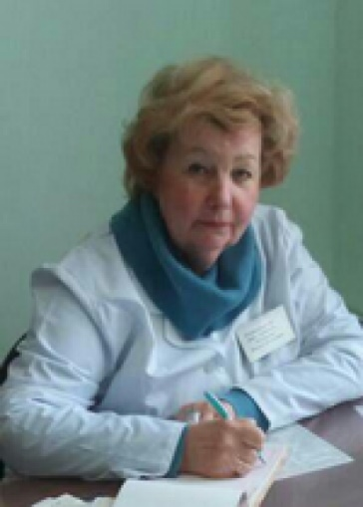

ШЕЛАНКОВА МАРИНА ВЯЧЕСЛАВНА
Поликлиника №2
- Врач-кардиолог
- Категория: Первая
- Стаж работы: 38 лет
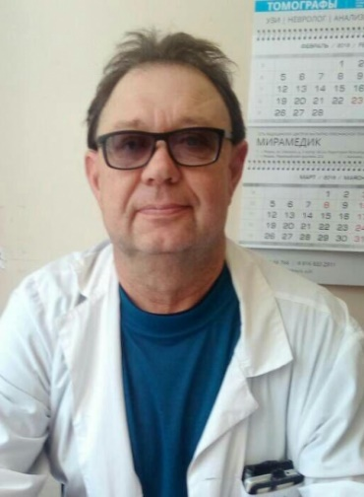

АКИЛЬЕВ МИХАИЛ ЮРЬЕВИЧ
Поликлиника №3
- Врач-хирург
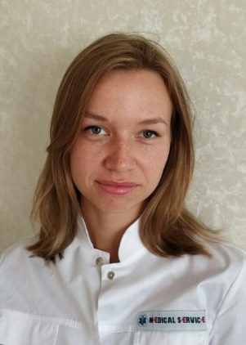

ПАПСУЕВА АНАСТАСИЯ ЕВГЕНЬЕВНА
Врач педиатр
Детская поликлиника
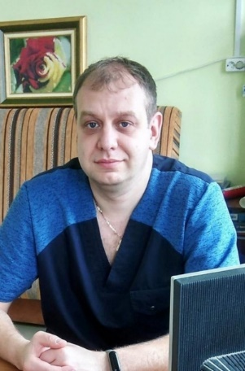

ПОЛИКАШКИН ОЛЕГ НИКОЛАЕВИЧ

Врач хирург
Хирургическое отделение
- Врач-хирург
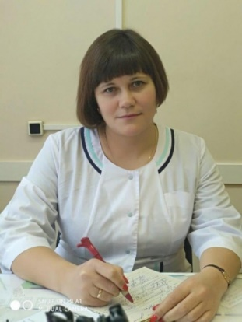

ИСТРАТИ ОЛЬГА НИКОЛАЕВНА
Поликлиника №3
- Врач-уролог
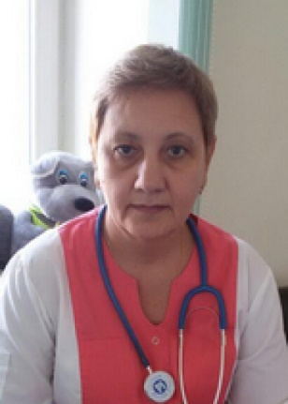

ШИРМАН ЛИДИЯ ВАСИЛЬЕВНА
Врач педиатр
Детская поликлиника
- Врач-педиатр участковый

УРСОВ АЛЕКСАНДР ВАСИЛЬЕВИЧ

Врач-хирург по экстренной хирургии
Хирургическое отделение
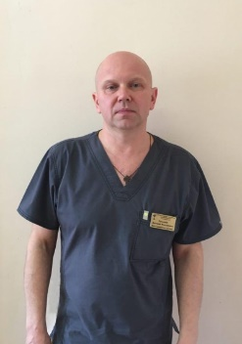

ЛУКЬЯНОВ ДМИТРИЙ ВИКТОРОВИЧ
Поликлиника №3
- Врач травматолог-ортопед
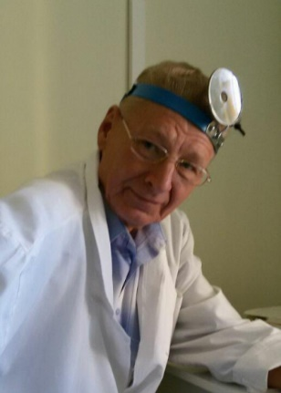

СЕЛЕЗНЕВ ДМИТРИЙ ВАЛЕНТИНОВИЧ

Врач оториноларинголог
Детская поликлиника
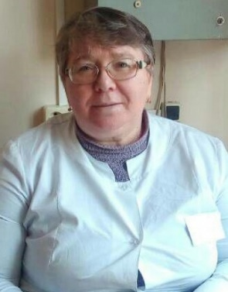

РЯГИНА ВАЛЕНТИНА НИКОЛАЕВНА
Поликлиника №3
- Врач-онколог
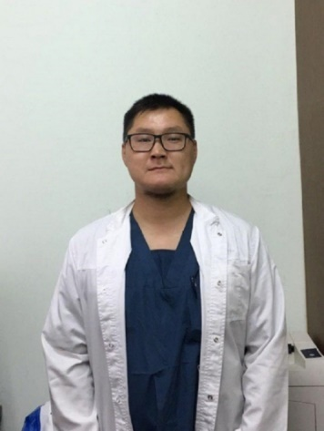

ОНДАР ОМАК ОЛЕГОВИЧ
Поликлиника №3
- Врач-онколог
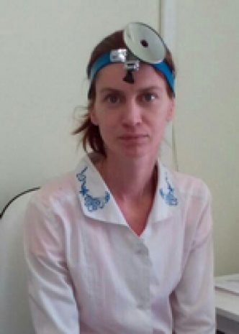

УШАКОВА МАРИЯ ВЛАДИМИРОВНА
Врач-оториноларинголог
Детская поликлиника
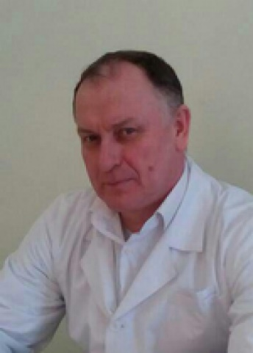

АНТИПОВ АЛЕКСЕЙ ВИКТОРОВИЧ
Врач офтальмолог
Детская поликлиника
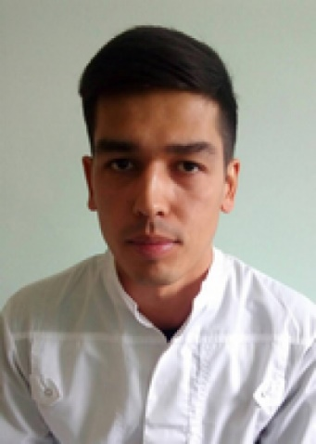

РАХИМОВ ДЖАМШЕД ЗОХИРЖОНОВИЧ
Поликлиника №3
- Врач-терапевт участковый
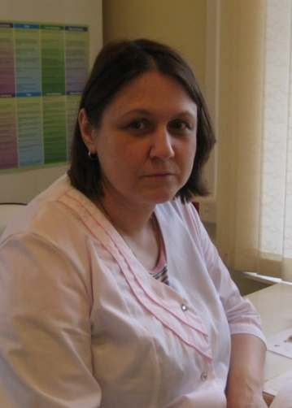

КРАСИКОВА ЭЛЕОНОРА НИКОЛАЕВНА
Врач офтальмолог
Детская поликлиника
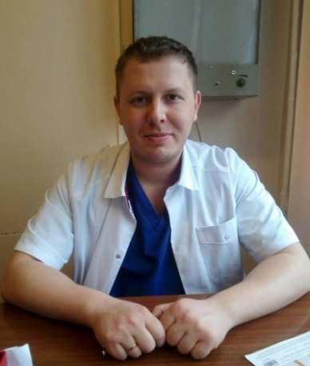

БУШУЕВ АЛЕКСЕЙ ВЛАДИМИРОВИЧ
Поликлиника №3
- Врач-онколог
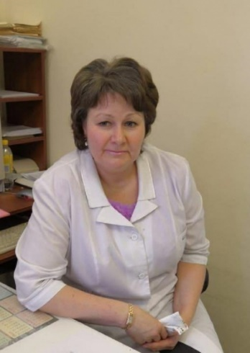

ЧЕРНЫШЕВА ИРИНА АНАТОЛЬЕВНА
Врач детский кардиолог
Детская поликлиника
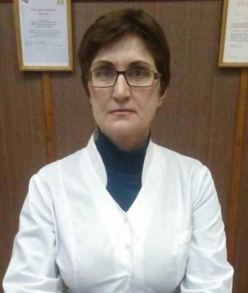

СЛАВКИНА СВЕТЛАНА ВИКТОРОВНА
Поликлиника №3
- Врач общей практики (семейный врач)
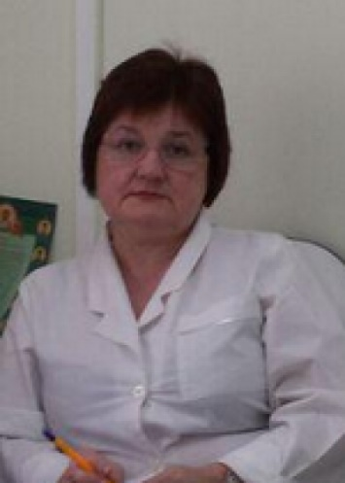

НИКИФОРОВА ИРИНА АНАТОЛЬЕВНА
Врач невролог
Детская поликлиника
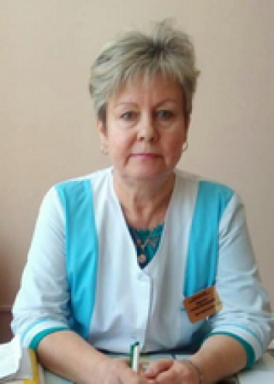

КОРОЛЕВА ГАЛИНА ВИКТОРОВНА
Поликлиника №3
- Врач-инфекционист
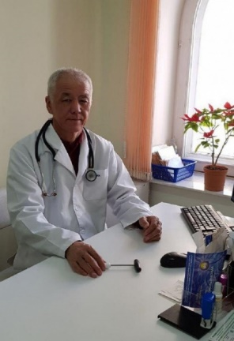

МАМЫТОВ ЖЕНИШБЕК РААКОВИЧ
Врач невролог
Детская поликлиника
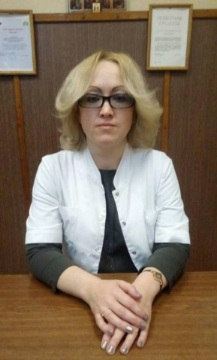

БОНДАРЕВА КРИСТИНА АНДРЕЕВНА
Поликлиника №3
- Врач-невролог
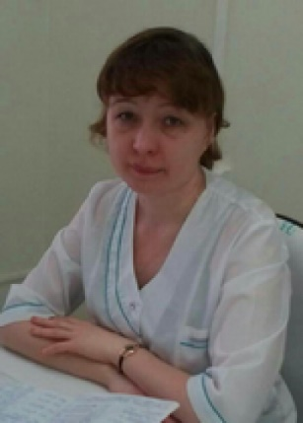

КРИВОВА МАРИНА ВЛАДИМИРОВНА
Врач эндокринолог
Детская поликлиника
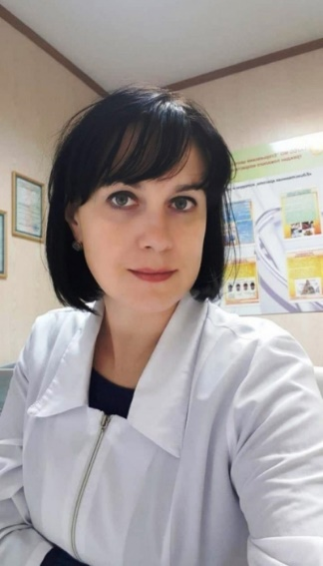

ЕРМАКОВА СВЕТЛАНА СЕРГЕЕВНА

Врач-невролог
Поликлиника №3
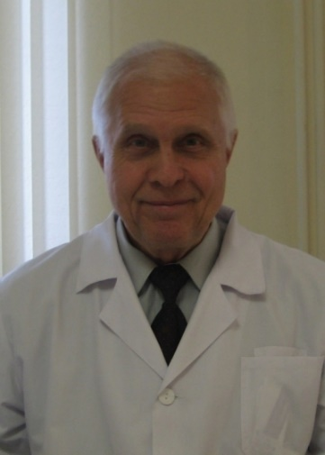

СВИРИДОВ ВЛАДИМИР АНДРЕЕВИЧ
Врач детский хирург
Детская поликлиника
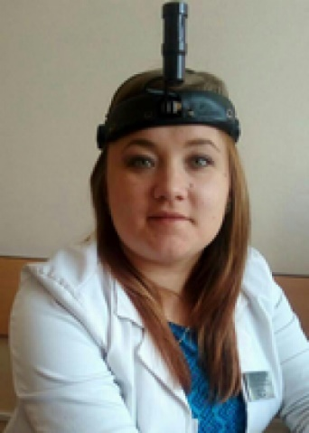

ЕВСТИГНЕЕВА ЕВГЕНИЯ ОЛЕГОВНА
Поликлиника №3
- Врач-оториноларинголог
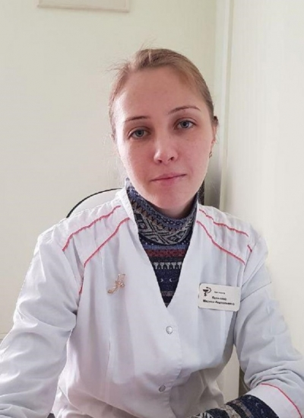

КАЛИНИНА МАРИНА АНАТОЛЬЕВНА
Врач педиатр
Детская поликлиника
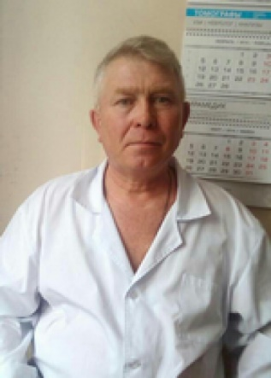

КАБЫШЕВ АЛЕКСАНДР АЛЕКСЕЕВИЧ
Поликлиника №3
- Врач-эндоскопист
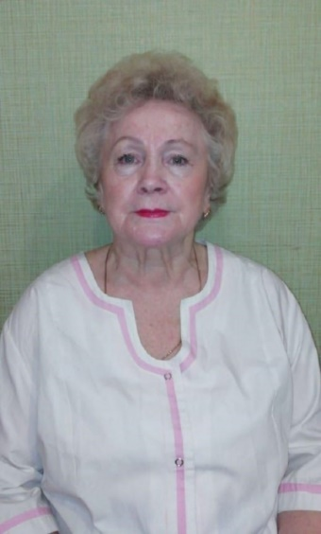

ГУДКОВА ТАТЬЯНА ПАВЛОВНА
Врач педиатр
Детская поликлиника
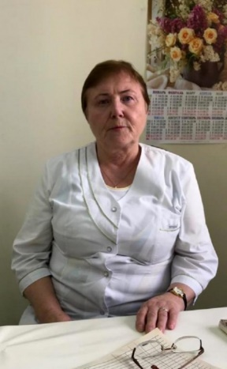

ФИРСОВА МАРИЯ ВАСИЛЬЕВНА
Врач физиотерапевт
Детская поликлиника
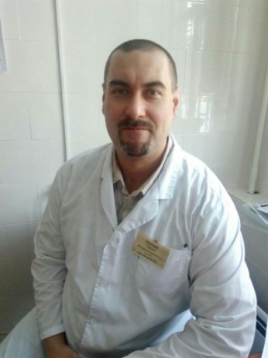

МАЛЫЙ ПАВЕЛ ВЛАДИМИРОВИЧ
Поликлиника №3
- Врач-офтальмолог
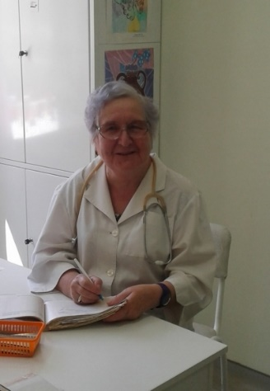

АНДРИАНОВА ГАЛИНА МИХАЙЛОВНА
Врач педиатр
Детская поликлиника
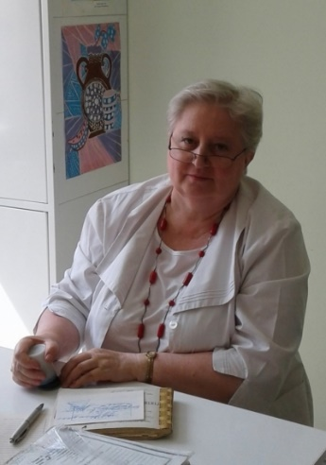

БОБКОВА ИРИНА АЛЕКСАНДРОВНА
Врач педиатр
Детская поликлиника
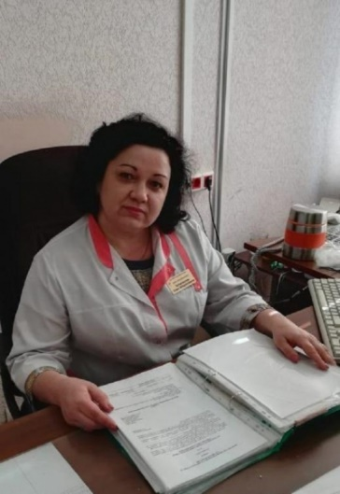

ХОЛМАНСКИХ ОЛЬГА ВЛАДИМИРОВНА
Поликлиника №3
- Врач-эпидемиолог
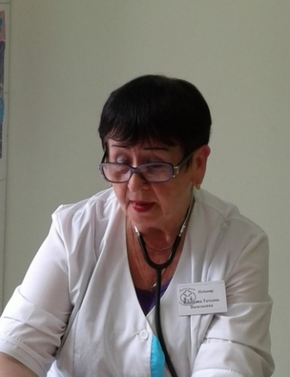

КОНЬКОВА ТАТЬЯНА ВАСИЛЬЕВНА
Врач педиатр
Детская поликлиника
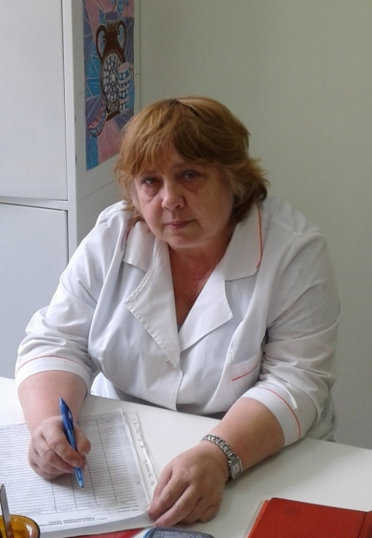

КУДРЯШОВА ТАТЬЯНА ВИКТОРОВНА
Врач педиатр
Детская поликлиника
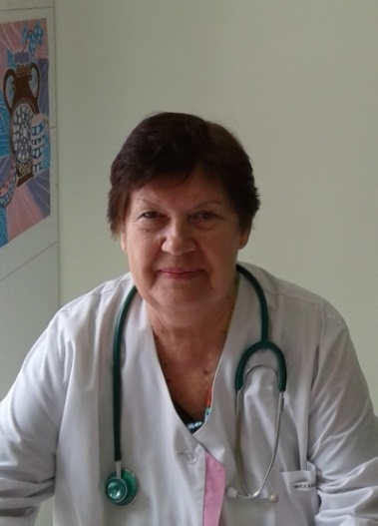

СКРЫННИКОВА ВАЛЕНТИНА АЛЕКСЕЕВНА
Врач педиатр
Детская поликлиника

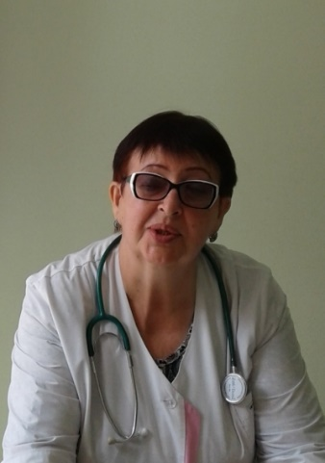

СТЕПАНЕНКО ИРИНА ВАСИЛЬЕВНА
Врач педиатр
Детская поликлиника

